ОТДЕЛ ОБРАЗОВАНИЯ
АДМИНИСТРАЦИИ БОБРОВСКОГО МУНИЦИПАЛЬНОГО РАЙОНА
ВОРОНЕЖСКОЙ ОБЛАСТИ

«Утверждаю»
Руководитель отдела образования

______________________
О.В. Аникина


СОСТОЯНИе И РАЗВИТИе СИСТЕМЫ ОБРАЗОВАНИЯ БОБРОВСКОГО МУНИЦИПАЛЬНОГО РАЙОНА ВОРОНЕЖСКОЙ ОБЛАСТИ

Публичный доклад

БОБРОВ 2012
СОСТАВИТЕЛИ

Руководитель отдела образования администрации Бобровского муниципального района Аникина Ольга Викторовна.

Сотрудники отдела образования.

СОДЕРЖАНИЕ

Введение | 4
1. Общая характеристика муниципального образования | 5
1.1. Демографическая ситуация | 5
1.2. Экономическая характеристика | 8
2. Общая характеристика системы образования и тенденций изменений | 13
2.1. Охват дошкольным образованием | 14
2.2. Охват общим образованием | 18
2.3. Охват дополнительным образованием | 21
3. Выравнивание образовательных возможностей детей и подростков | 26
3.1. Оказание коррекционно-развивающей помощи | 26
3.2. Развитие альтернативных форм образования | 27
3.3. Социализация учащихся | 28
4. Результаты обучения и функционирования системы | 33
5. Ресурсы образования и эффективность их использования | 39
5.1. Материальные ресурсы | 39
5.2. Кадры системы образования | 40
5.3. Финансирование образования | 44
6. Реализация национальных проектов | 48
7. Сведения о параметрах реализации национальной образовательной инициативы «Наша новая школа» в 2011 г. | 53
8. Меры по развитию системы образования | 67
Заключение | 69
Приложения | 71

ВВЕДЕНИЕ

Данный доклад – шаг системы образования навстречу потребителю ее услуг, способ построения диалога между муниципальными органами управления образованием, и гражданами. Представленные в нем материалы наглядно демонстрируют объективную картину происходящего в жизни образовательной системы района. Применение новых организационно-экономических механизмов управления системой образования, повышение экономической самостоятельности образовательных учреждений, изменение системы их финансирования, реструктуризация образовательной сети, неизбежно приводят нас к осознанию необходимости пересмотра принципов взаимодействия общества и системы образования на всех ее уровнях и, прежде всего, на муниципальном.
Цель настоящего доклада - рассказать широкой общественности - родителям, представителям власти, всем заинтересованным лицам - о результатах и условиях функционирования муниципальной системы образования Бобровского муниципального района Воронежской области в 2011-2012 учебном году, проблемах и направлениях ее развития в следующем году. При подготовке доклада учитывались приоритетные направления модернизации Российского образования, направления Концепции социально-экономического развития Бобровского муниципального района Воронежской области на период до 2020 года, основные направления развития муниципальной системы образования, сложившиеся традиции социокультурного развития района. Настоящий доклад подготовлен на основе данных Бобровского районного отдела государственной статистики, данных управления экономики мониторинга управления образования администрации района.
Представленные материалы наглядно демонстрируют объективную картину происходящего в жизни образовательной системы района. Применение новых организационно-экономических механизмов управления системой образования, повышение экономической самостоятельности образовательных учреждений, перемены в системе их финансирования, реструктуризация образовательной сети – небольшой перечень изменений, происходящих в нашем образовании. Все это и многое другое неизбежно приводит к осознанию необходимости пересмотра принципов взаимодействия общества и системы образования на всех ее уровнях и, прежде всего, на муниципальном.
Проблемы, которые решает районная система образования во многом определяются объективными причинами, возникшими даже не столько из-за экономических трудностей, сколько из-за негативной демографической ситуации. В течение последнего десятилетия она в максимальной степени затронула общеобразовательную школу и сейчас переходит в сферу профессионального образования, а вслед за этим – в реальную экономику.

1. ОБЩАЯ ХАРАКТЕРИСТИКА МУНИЦИПАЛЬНОГО ОБРАЗОВАНИЯ
1.1. ДЕМОГРАФИЧЕСКАЯ СИТУАЦИЯ
Бобровский муниципальный район расположен в центральной части Воронежской области: с севера граничит с Паннинским и Аннинским муниципальными районами, с востока – с Таловским и Бутурлиновским муниципальными районами, с юга – с Павловским муниципальным районом, с запада с Лискинским и Каширским муниципальными районами Воронежской области. Площадь территории района составляет 2233,04 км². В состав муниципального района входят 56 населенных пунктов, в которых проживают 49530 человек. В районном центре, городе Боброве, проживает 19,5 тыс. человек. В настоящее время на территории Бобровского муниципального района образовано 1 городское поселение и 18 сельских. Большая часть населения муниципального района проживает в сельских поселениях (диаграмма 1).

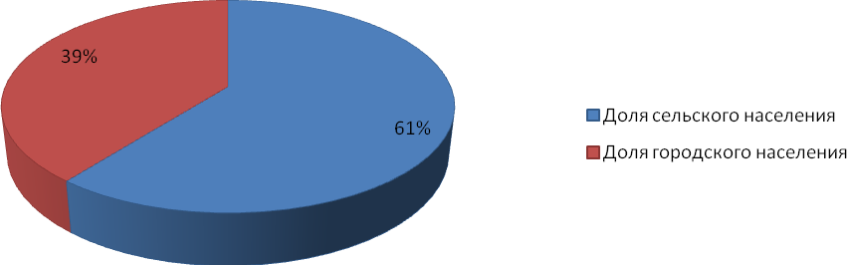
Диаграмма 1. Структура населения муниципального района.

Демографические показатели

Годы | 2008 | 2009 | 2010 | 2011
Население всего | 50630 | 50242 | 50046 | 49530
Рождаемость (абс. числа) | 467 | 482 | 454 | 505
Рождаемость (на 1000 населения) | 9,2 | 9,7 | 9,2 | 10,3
Общая смертность (абс.числа) | 1137 | 1037 | 1091 | 1002
Общая смертность (на 1000 населения) | 22,4 | 20,6 | 22,0 | 20,4
Естественный прирост населения | -670 | -10,9 | -637 | -497
Сальдо миграции | 190 | 161 | -143 | +78

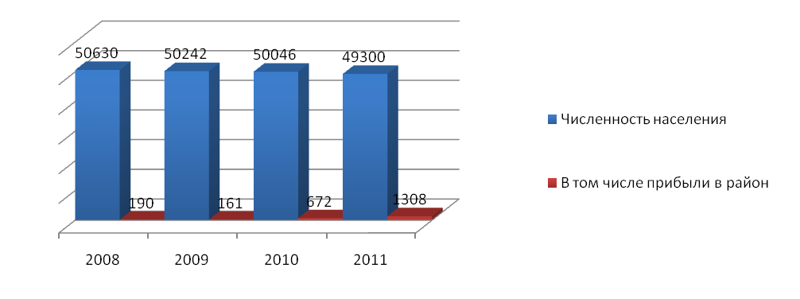
Диаграмма 2 . Численность населения.

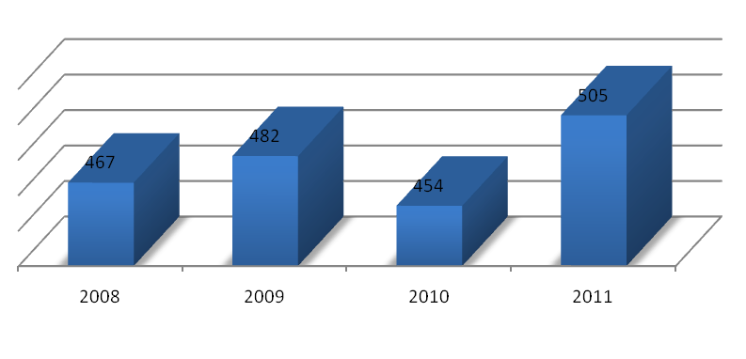
Диаграмма 3. Число детей родившихся в районе.

Численность трудоспособного населения на конец 2011 г. составляла 27551 человек (55,9% от общей численности), детей в возрасте до 17 лет – 7272 человек (14,8% от общей численности), численность населения старше трудоспособного возраста – 14477 человек (29,3%). Старение населения ведёт к высокой демографической нагрузке на трудоспособное население. Динамика численности по возрастным группам представлена в диаграмме 4.
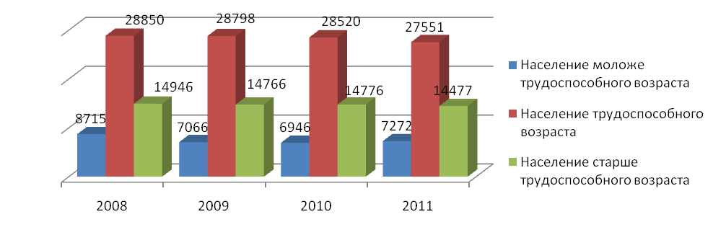
Диаграмма 4. Распределение населения по возрастному составу.
Основные причины сокращения естественного прироста населения – снижение рождаемости, большой процент смертности взрослого населения. Анализ данных статистики подтверждает тенденцию к снижению численности населения в Бобровском районе на протяжении последних лет.

1.2. ЭКОНОМИЧЕСКАЯ ХАРАКТЕРИСТИКА

Определяющими сферами и экономической и социальной деятельности, обеспечивающими занятость населения и основные доходы бюджета района, на данное время являются:
- сельское хозяйство;
- лесное хозяйство;
- транспорт и связь;
- жилищно-коммунальное хозяйство;
- торговля;
- образование;
- здравоохранение.
В экономике Бобровского района ведущими производственными отраслями являются: промышленность, сельское и лесное хозяйство, и в целом они характеризуются ростом объёмов производства. Промышленность района представлена производством хлебобулочных и кондитерских изделий, молочной продукции, мясных полуфабрикатов, кирпича, заготовкой и переработкой леса. Предприятия АПК занимаются такими видами деятельности, как производство и переработка молока, выращивание крупного рогатого скота, свиней, производство зерновых и зернобобовых культур. Из полезных ископаемых встречаются: гончарные глины, торф, есть меловые горы. Для местных нужд используется песок, добываемый в песчаных карьерах.
Промышленность.
За отчетный период объем отгруженных товаров собственного производства, работ и услуг, выполненных собственными силами составил
4 880 млн. руб., что выше соответствующего периода прошлого года на 26%. Данное изменение произошло в основном за счет роста объемов отгруженной продукции на ООО «Мясокомбинат Бобровский» на 25%, ОАО «Геркулес» и ОАО «ЗРМ Бобровский», превысившие уровень прошлого года на 40,1% и 26,5% соответственно. Также значительный рост объемов производства наблюдался в МУП «Городские тепловые сети» - на 31,7%, ООО «Районные теплосети» - 22,5 %. Появилась новая организация ООО «ВудВилль», которая производит деревянные дома.
Увеличение выпуска промышленной продукции произошло в основном из-за дальнейшего наращивания мощностей и роста производства продукции на ООО «Мясокомбинат Бобровский» и ОАО «ЗРМ Бобровский» из-за более полной загрузки производственных мощностей.
Спад производства допустил ООО "Водоканал" - 90,6 % из-за снижения объемов строительства новых сетей водоснабжения и ЗАО «Аккорд»- 89,7% в связи с отсутствием спроса на готовую продукцию.

Сельское хозяйство.
Бобровский район имеет сельскохозяйственную направленность. Сельское хозяйство нашего района специализируется на производстве зерна, подсолнечника, сахарной свёклы, мяса и молока.
Производство молока за 2011 год составило 11,9 тыс. тонн, что к уровню прошлого года составляет 122,3%. Рост производства молока произошел за счет увеличение надоев в ЗАО «Хреновской конный завод», ЗАО «Возрождение», ЗАО «Юдановские просторы».
Поголовье КРС а 2011 году составило 14,7 тыс. голов, что выше уровня прошлого года на 26,9%, из них 3773 голов мясного направления.
Поголовье свиней снизилось на 13,2 % и составило 17,2 тыс. голов (в связи с обстановкой по африканской чуме).
Поголовье птицы на 01.01.2012 г. составило 532,6 тыс. голов, что
больше поголовья 2010 года на 36,3%. Производство куриных яиц 95,2 млн. штук, что на 28 млн. штук больше, чем в 2010 году.
Продолжается развитие животноводческого комплекса в с. Шестаковское ООО «Стивенсон-Спутник», где на откорме стоит 1975 голов КРС мясного направления.
В 2011 году в Бобровском районе реализован инвестиционный проект ООО «Ангус-Шестаково» по откорму КРС мясного направления, на 01.01.2012 г. поставлено 1798 голов КРС.
Малое предпринимательство.
В 2011 году в районе работало 189 малых предприятий (без учета ИП). Численность работающих в них составляет 5693 человека.
Оборот организаций малых предприятий, всего в действующих ценах составил 298 млн. руб., данный показатель превысил уровень прошлого года на 11,6 %.
Сфера деятельности малого бизнеса в районе разнообразна: это торговля, общественное питание, строительство, сельское хозяйство, транспортные услуги, непроизводственные виды обслуживания промышленности и др.
В целях поддержки и развития малого предпринимательства в районе продолжают свою работу общественно-консультационный Совет по предпринимательству и АНО «Бобровский центр поддержки предпринимательства», последняя ориентирована на микрокредитование представителей малого бизнеса.
Потребительский рынок
За 2011 год оборот розничной торговли (по всем каналам реализации) в действующих ценах составил – 2 396 млн. руб., что выше соответствующего уровня 2010 года на 12,9 % , в сопоставимых ценах рост составил – 9,7 %. Увеличение товарооборота свидетельствует о благополучных условиях для развития предпринимательства в районе и росте цен. Рост объемов розничной торговли осуществлен развитием её материально-технической базы, созданием новых предприятий, интенсификацией их работы и ростом товарной массы. Торговая сеть увеличилась и состоит из 217 магазинов, 31 павильонов, 38 киосков.
Наблюдается развитие специализированных непродовольственных магазинов по продаже бытовой и компьютерной техники, мебели, бытовой химии и парфюмерии, строительных материалов, товаров детского ассортимента.
Осуществляется работа по проведению реформирования структуры розничной торговли. В настоящее время функционирует 6 магазинов-складов, 3 магазина работают с современной технологией продаж и компьютерным обеспечением, в 16 магазинах при расчетах можно оплатить покупки путем применения пластиковых карт. Постоянно оказывается содействие расширению фирменной сети магазинов, предприятий местной перерабатывающей промышленности и сельскохозяйственных товаропроизводителей.
По-прежнему одним из самых перспективных признан рынок розничной торговли продуктами питания, его товарооборот составил и насыщен он в основном товарами отечественного производства.
Организацией рыночной торговли в районе занимаются две управляющие компании.
Отдаленные и малочисленные населенные пункты, где отсутствует стационарная торговая сеть, обслуживает система потребительской кооперации и индивидуальные предприниматели путем выездной торговли, согласно графиков.
Объем платных услуг населению в 2011 году по сравнению с соответствующим уровнем прошлого года в сопоставимых ценах увеличился на 12,9 %. Объем бытовых услуг за 2011 год составил 21 812 тыс. руб., что выше соответствующего периода 2010 года на 19,7 %. Сфера бытового обслуживания представлена различными видами услуг, но наиболее развиты услуги парикмахерских, ателье, ремонт автомобилей, ритуальных услуг. По-прежнему занимается оказанием парикмахерских услуг по льготным ценам МУ «Центр социального обслуживания», а также предоставляются скидки в одной из аптек района ветеранам ВОВ. Количество индивидуальных предпринимателей, оказывающих бытовые услуги всего 96, численность работающих 318 человек.

Финансы
За отчетный период 2011 года в консолидированный бюджет района поступило доходов 1 280,55 млн. руб., что выше уровня прошлого года на 23,6 %. В том числе собственные доходы увеличились на 4,6 %.
Дотации на выравнивание уровня бюджетной обеспеченности составили 142,3 млн. руб., что к уровню прошлого года составило 219%. Увеличились доходы бюджета на душу населения на 24,6 %. Полностью погашена кредиторская задолженность консолидированного бюджета района.

Социальная сфера
За 2011 год наблюдалось снижение рождаемости на 4,5 %, и снижение смертности на 9,9 %. Среднемесячная зарплата по крупным и средним предприятиям по сравнению с соответствующим периодом прошлого года увеличилась на 12,8 % и составила 11 298 руб.

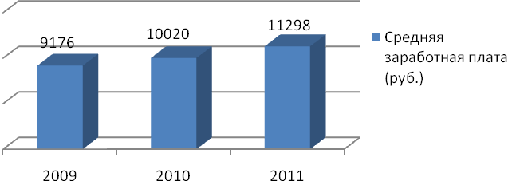
Диаграмма 5. Средняя заработная плата.

Общая численность населения Бобровского района на конец отчетного периода составила 49,3 тыс. человек, снижение - на 0,8 %.
Численность официально зарегистрированных безработных на 01.01.12 г., по сравнению с соответствующим периодом прошлого года снизилась на 3,4 %, уровень безработицы составил 1,4. В целях послабления социальной напряженности ежегодно в рамках районной программы социальной поддержки населения разрабатываются мероприятия по социальной поддержке безработных, а также слабо защищенных слоев населения: малообеспеченных семей с детьми. Эти мероприятия включают: оказание адресной материальной помощи, гуманитарную помощь сельскохозяйственными продуктами и товарами из народного банка вещей, компенсационные выплаты отдельным категориям граждан, оздоровление инвалидов и детей - инвалидов на базе областного центра медицинской профилактики и местных санаториев, а также ряд других мер.

2. ОБЩАЯ ХАРАКТЕРИСТИКА СИСТЕМЫ ОБРАЗОВАНИЯ
И ТЕНДЕНЦИЙ ИЗМЕНЕНИЙ
В Бобровском районе сформирована оптимальная на данный период развития системы сеть образовательных учреждений, которая ориентирована на предоставление качественных и доступных образовательных услуг.
Система образования представлена образовательными учреждениями разных типов и видов:
- дошкольные учреждения –22 (9 детских садов, 13 структурных подразделений - детский сад);
- основные общеобразовательные школы – 2;
- средние общеобразовательные школы – 19;
- Детская спортивная школа;
- Ледовый дворец имени Вячеслава Фетисова;
- Центр детского и юношеского творчества «Радуга»;
- Станция юных натуралистов.
Изменения структуры сети муниципальных образовательных учреждений за последние пять лет значительные, они были вызваны необходимостью оптимизации сети учреждений для удовлетворения запросов различных категорий населения. Количественное уменьшение образовательных учреждений не повлекло за собой резкого уменьшения численности обучающихся, воспитанников. Как в целом по Воронежской области, идет уменьшение контингента и в ОУ Бобровского муниципального района (диаграмма 6).
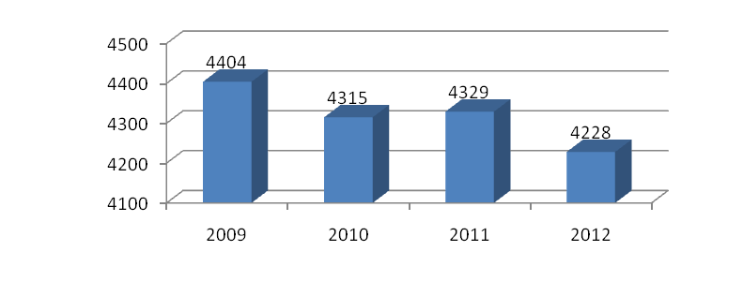
Диаграмма 6. Изменение численности контингента образовательных учреждений.
Образовательные учреждения в обязательном порядке обеспечивают прием всех подлежащих обучению граждан, проживающих на территории района и имеющих право на получение образования соответствующего уровня. Порядок приема детей закреплен в Решении «Об утверждении положения о порядке приема детей в муниципальные общеобразовательные учреждения Бобровского муниципального района» от 24.10.2008 года №42.
Действующая сеть образовательных учреждений района дает детям и их родителям реальную возможность выбора образовательного учреждения; обеспечивает государственные гарантии доступности образования, равные стартовые возможности.

2.1. ОХВАТ ДОШКОЛЬНЫМ ОБРАЗОВАНИЕМ.
Приоритетным направлением развития системы дошкольного образования является развитие сети ДОУ и вариативных форм предоставления дошкольных образовательных услуг. Развитие дошкольного образования осуществляется в соответствии с районной целевой программой. которая является организационной основой муниципальной политики в сфере дошкольного образования; основная цель программы – рационализация образовательного пространства, обеспечение доступности, качества и эффективности дошкольного образования. Для решения проблемы доступности, качества и эффективности дошкольного образования постановлением администрации Бобровского муниципального района Воронежской области от 17.06.2010 № 332 года принят административный регламент по предоставлению муниципальной услуги «Дошкольное образование в муниципальных образовательных учреждениях Бобровского муниципального района».
В районе в двадцати двух образовательных учреждениях реализуется основная общеобразовательная программа дошкольного образования, из них 9 самостоятельных детских садов и 13структурных подразделений- детский сад. Все муниципальные образовательные учреждения, реализующие основную общеобразовательную программу дошкольного образования, имеют лицензии на ведение образовательной деятельности. Количество групп в дошкольных образовательных учреждениях 56, в том числе 1 группа круглосуточного пребывания детей, 6 логопедических групп. Посещают ДОУ 1138 дошкольников (диаграммы 7, 8).
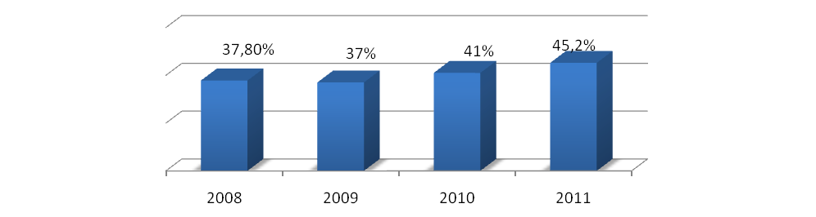
Диаграмма 7. Охват детей дошкольным образованием.

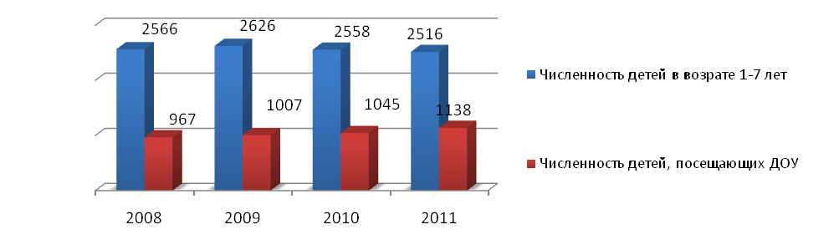

Диаграмма 8. Изменение численности детского населения от 1 до 7 лет и численности детей в ДОУ.

Осуществляют образовательно-воспитательный процесс в дошкольных образовательных учреждениях 109 педагогов, из которых 56 педагогов имеют высшее образование. Средний возраст педагогов-дошкольников составляет 45 лет и старше, что приведет в будущем к проблеме обеспеченности кадрового потенциала в дошкольных образовательных учреждениях. Для решения данной проблемы отдел образования активно использует возможности подготовки профессиональных кадров в педагогических вузах области.
Заработная плата работников муниципальных дошкольных образовательных учреждений в 2011 году составила 6535 рублей.
В районе в каждом муниципальном дошкольном образовательном учреждении разработаны образовательные программы дошкольного учреждения в соответствии с федеральными государственными требованиями к структуре основной общеобразовательной программы дошкольного образования. Дошкольные учреждения осваивают инновационные образовательные программы и технологии. Для реализации дошкольной образовательной услуги педагоги в своей работе используют современные комплексные программы : «Программа воспитания и обучения в детском саду» под редакцией М.А.Васильевой – 8 детских садов и «Детство» под редакцией З.А. Михайловой и др. – 14 детских садов. Творчески используются педагогическими коллективами парциальные программы: «Юный эколог» - С.Н.Николаевой; «Экологическое воспитание дошкольников» - К.И. Самсоновой; «Основы безопасности жизнедеятельности детей дошкольного возраста» - Р.Б. Стеркиной. Большое внимание в ДОУ уделяется охране и укреплению здоровья дошкольников, их всестороннему развитию. В настоящее время меняется социальный заказ родителей к услугам, предоставляемым дошкольным учреждением. Всё больше родители желают, чтобы их дети были охвачены не только программами дошкольного образования, но и дополнительным образованием. С учетом запросов родителей в дошкольных образовательных учреждениях организована кружковая работа по физкультурно-оздоровительному, художественно- эстетическому, духовно-нравственному, экологическому направлениям. Также дошкольные образовательные учреждения проводят оздоровительную работу с дошкольниками в тесном сотрудничестве с МКОУ ДОД Бобровская ДЮСШ и МКОУ ДОД Бобровская ДЮСШ «Ледовый Дворец имени В. Фетисова».
Одним из главных условий гармоничного развития ребенка в детском саду является обеспечение рационального питания в соответствии с требованиями СанПиНа 2.4.1.2660-10. Чтобы максимально выполнить нормы питания все муниципальные дошкольные образовательные учреждения работают по единому десятидневному меню. Родительская плата за содержание ребенка в детском саду составляет 850 рублей, при круглосуточном пребывании – 1000 рублей. В муниципальном дошкольном образовательном учреждении Бобровский детский сад №5 «Сказка» родительская плата сосавляет-1900 рублей. Многодетные семьи, имеющие 3-х и более несовершеннолетних детей, вносят 50% родительской платы за содержание детей в детских садах. Родителям выплачивается компенсация части родительской платы за содержание ребенка в муниципальных образовательных учреждениях Бобровского муниципального района из расчета:
20% от среднего размера родительской платы за содержание ребенка в муниципальных образовательных учреждениях Бобровского муниципального района, реализующих основную общеобразовательную программу дошкольного образования, - на первого ребенка;
50% от среднего размера родительской платы за содержание ребенка в муниципальных образовательных учреждениях Бобровского муниципального района, реализующих общеобразовательную программу дошкольного образования, - на второго ребенка;
70% от среднего размера родительской платы за содержание ребенка в муниципальных образовательных учреждениях Бобровского муниципального района, реализующих общеобразовательную программу дошкольного образования, - на третьего и последующих детей в семье на основании постановления администрации Бобровского муниципального района Воронежской области от 14 февраля 2008 года №129. Родители освобождаются от родительской платы за содержание детей-инвалидов, посещающих дошкольные группы в ОУ района.
По анкетным данным, родители, дети которых посещают дошкольные образовательные учреждения, удовлетворены качеством дошкольного образования.
За период с 2007 по 2011 годы в Бобровском районе большое внимание уделялось развитию сети дошкольных образовательных учреждений. В селах Пчелиновке и Мечетке на базе общеобразовательных учреждений впервые открываются по одной разновозрастной дошкольной группе. Дополнительно открываются 3 дошкольные группы в МКОУ Хреновская СОШ № 2 и одна дошкольная группа в МКОУ Шишовская СОШ. Ведомственный детский сад ООО «Геркулес» передан в муниципальную собственность. Открыто 3 группы и 1 группа круглосуточного пребывания детей. Проведена реконструкция Бобровского детского сада №1, открыто дополнительно 4 группы. Введен в эксплуатацию новый детский сад на 160 мест. В 2011 году на базе МКОУ Коршевская СОШ открыты 2 разновозрастные группы на 50 мест, Никольская СОШ 1 разновозрастная группа на 20 мест. Семено-Александровская СОШ – 20 мест. Однако потребность населения в услугах ДОУ полностью не удовлетворена в с. Слобода. Причиной роста очередности в дошкольные учреждения явилось устойчивая тенденция роста рождаемости.
В 2009 году в отделе образования был создан банк данных очередников. Постановлением администрации Бобровского муниципального района Воронежской области от 28.12.2009 года № 728 принят административный регламент по предоставлению муниципальной услуги «Прием заявлений, постановка на учет и зачисление детей в образовательные учреждения, реализующие основную образовательную программу дошкольного образования (детские сады) в Бобровском муниципальном районе». Родители могут узнать очередность, на сайте администрации Бобровского муниципального района ознакомиться с текстом данного регламента. Отделом образования администрации Бобровского муниципального района ведется строгий учет о предоставлении места в ДОУ. Очередность в детские сады- 320 человек (с. Слобода ) и городе Боброве. Проблема с очередностью в данных населенных пунктах в ближайшем будущем будет снята, так как намечено строительство нового детского сада в с. Слобода на 220 мест, детского сада при образовательном центре на 80 мест и будет проведена реконструкция Бобровского детского сада №2 с целью открытия дополнительно 20 мест.
С 2004 года в практику работы дошкольного образования стали активно внедряться группы кратковременного пребывания детей, предназначенные для детей, не посещающих дошкольные учреждения. Следует отметить, что, несмотря на очевидную необходимость различных форм кратковременного пребывания детей, родители рассматривают их как дополнение, а не как альтернативу традиционному дошкольному образованию.
В районе созданы условия получения дошкольного образования для детей, не посещающих ДОУ:
- чтобы иметь равные стартовые возможности при поступлении в 1 класс в трех школах города с октября по май проводится с данными детьми предшкольная подготовка (1год обучения);
- в поселениях Сухая Березовка, Песковатка, Липовка, Красное и Анновка детских садов нет. На базе школ дети 4-6 лет получают дошкольное образование (2 года обучение);
- в структурных подразделениях – детский сад на базе ОУ дети, не посещающие дошкольную группу постоянно, перед поступлением в 1 класс посещают занятия в дошкольной группе «школа будущего первоклассника»
- на базе учреждения дополнительного образования детей функционирует студия «Светлячок», в которой создано 5 дошкольных групп.
Все дошкольники, которые пополнят начальную школу, охвачены в районе предшкольной подготовкой.
Дошкольное образование является хорошим фундаментом для успешного обучения в начальной школе. У детей сформированы навыки самообслуживания, они устойчивы к утомлению. Легко адаптируются в школе. Обладают навыками общения со взрослыми и сверстниками. Сформированы мелкая моторика рук, речь, уровень интеллектуальных способностей, психологическая устойчивость. Дети обладают определенными знаниями. Умениями и навыками для поступления в 1 класс.
В районе эффективно используются органами местного самоуправления финансовые ресурсы в системе дошкольного образования. Общий объем расходов бюджета муниципального образования на дошкольное образование в 2011 году составил 29,4 млн. рублей, на бюджетные инвестиции на увеличение стоимости основных средств - 2,05 млн. рублей, на оплату труда и начисления на оплату труда - 17, 2 млн.рублей.
Неэффективного расходования денежных средств нет.
Дошкольное образование в районе можно характеризовать как стабильно развивающуюся. Система дошкольного образования Бобровского муниципального района решает вопросы обеспечения государственных гарантий доступности дошкольного образования и способствует выполнению социального заказа общества.

2.2. ОХВАТ ОБЩИМ ОБРАЗОВАНИЕМ ПО СТУПЕНЯМ

Охват общим образованием - один из важнейших показателей для характеристики системы образования. Кроме того, более полное вовлечение подростков в общее образование оказывает влияние на снижение безнадзорности несовершеннолетних, является мерой профилактики совершения ими правонарушений. Система общего образования района представлена 21 образовательными учреждениями, 21 из которых реализуют программы общего образования.
На начало 2011-2012 учебного года в общеобразовательных учреждениях района обучалось 4228 учащихся. Динамика изменений численности обучающихся в общеобразовательных учреждениях за период с 2008 по 2011 г. представлена в диаграмме 9.
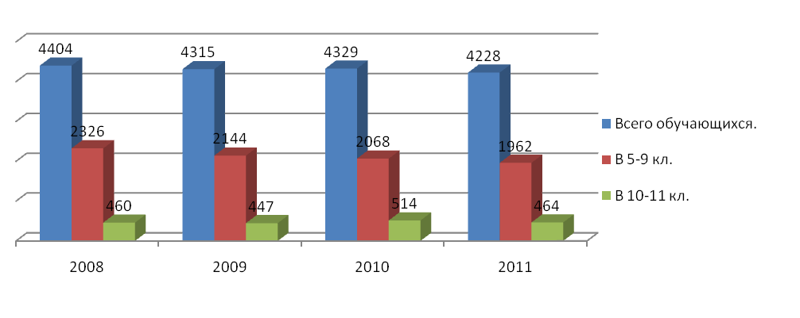
Диаграмма 9 . Численность учащихся в общеобразовательных учреждениях.

В 2011-2012 учебном году процент учащихся на первой ступени обучения увеличивается, в связи с увеличением рождаемости (диаграмма 10).
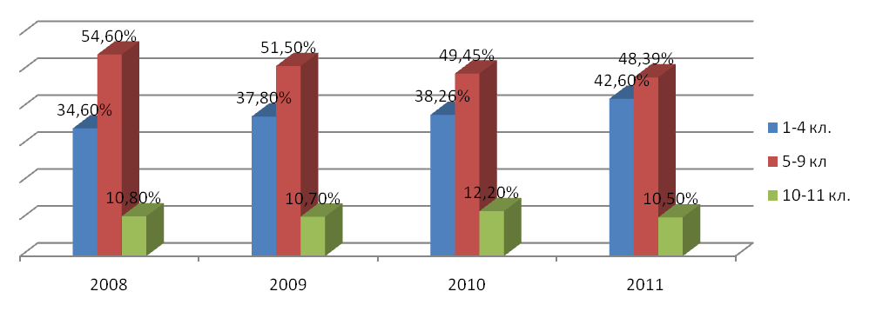
Диаграмма10. Доля обучающихся по ступеням образования.
На территории муниципального района имеются два государственных учреждения начального профессионального образования, два учреждения среднего профессионального образования, 1 учреждения высшего профессионального образования, на базе которого функционирует факультет СПО. Распределение выпускников основной школы на протяжении последних пяти лет достаточно стабильное (диаграмма 11).
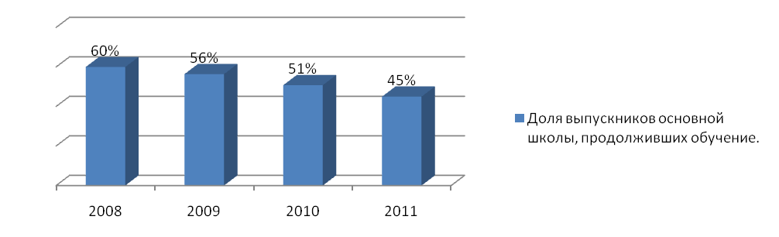

Диаграмма11. Доля выпускников основной школы, продолжающих обучение в средней школе.

Муниципальная система образования обеспечивает получение образования в разных формах. Реализуются также разноуровневые учебные программы по предметам, причем тенденция к внедрению программ углубленного изучения, предпрофильной подготовки и профильного обучения за последние годы становится заметнее.

Профильное обучение
В образовательных учреждениях, согласно «Положению о классе профильного обучения в общеобразовательном учреждении Воронежской области», реализуются следующие модели организации профильного обучения:
- реализация одного или нескольких профилей в учреждении;
- организация групп профильного обучения;
- организация профильного обучения в условиях малых групп в сельских школах;
Процент охвата учащихся по программами профильного и углубленного обучения – 64 % (диаграмма 12).
- Организация профильного обучения по индивидуальному плану.
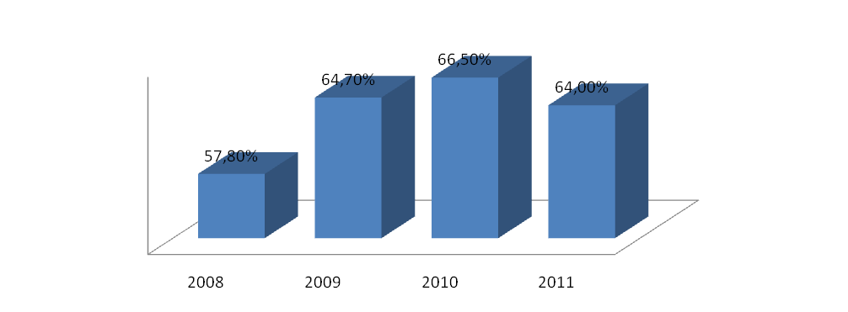
Диаграмма12.Динамика охвата профильным обучением.

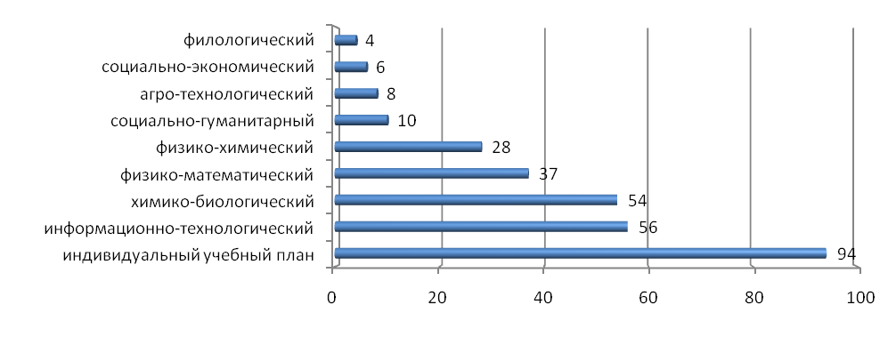
Диаграмма13. Структура профилей в старших классах.

Это позволяет предоставить старшеклассникам возможность получения качественного образования по различным программам повышенного уровня, создать условия для исследовательской деятельности.
2.3. ОХВАТ ДОПОЛНИТЕЛЬНЫМ ОБРАЗОВАНИЕМ
Важную роль в удовлетворении образовательных запросов населения имеет система дополнительного образования. Развитие сети учреждений дополнительного образования детей и сохранение бюджетного финансирования этой системы является ключевым условием для разностороннего развития учащихся и важным звеном в вопросах профилактики безнадзорности и правонарушений несовершеннолетних. Услугами учреждений дополнительного образования пользуются дети с 6 до 18 лет. Система дополнительного образования Бобровского муниципального района представлена МКОУ ДОД Бобровская ДЮСШ, Ледовый дворец имени Вячеслава Фетисова, МКОУ ДОД Бобровская СЮН, МКОУ ДОД ДЮЦ «Радуга» (диаграмма 14).
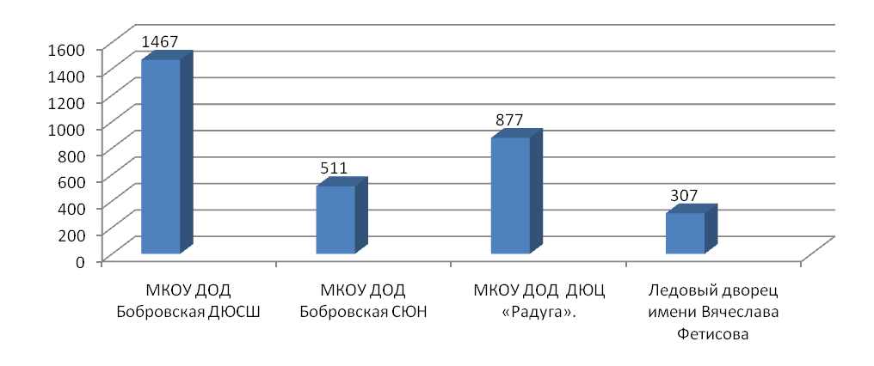Диаграмма14 . Контингент учреждений дополнительного образования.

Работа комплекса МКОУ ДОД Бобровская детско-юношеская спортивная школа дает возможность заниматься по 14 спортивным направлениям (диаграммы 15, 16).

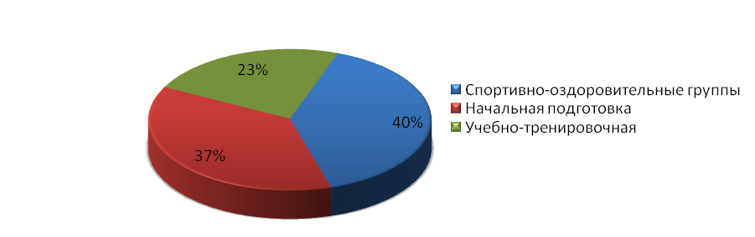
Диаграмма 15. Охват спортивной работой по направлениям в МКОУ ДОД Бобровская ДЮСШ.

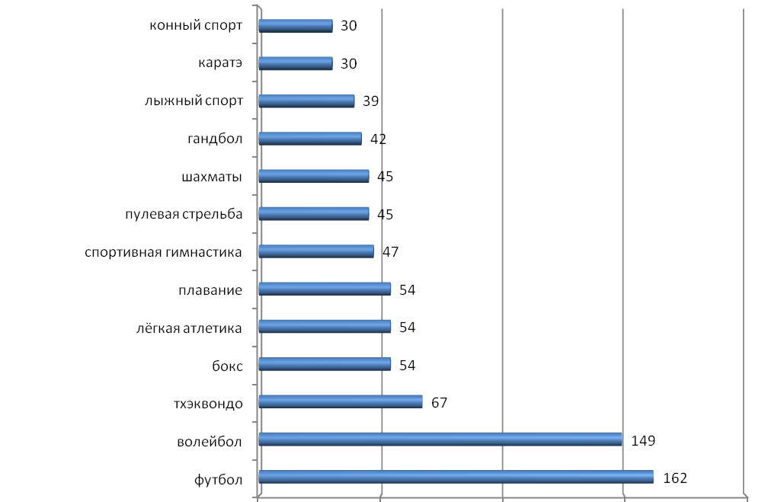
Диаграмма 16. Охват детей по видам спорта в МКОУ ДОД Бобровская ДЮСШ (чел.).

За текущий год подготовлено спортсменов-разрядников: массовые разряды – 129 чел. (футбол, гимнастика, русская лапта, тхэквондо, шахматы, пулевая стрельба, лыжный спорт, плавание, гандбол, легкая атлетика, спортивное ориентирование).

МКОУ ДОД Бобровская ДЮСШ «Ледовый дворец имени Вячеслава Фетисова» работает по двум направлениям:
- хоккей с шайбой;
- фигурное катание.
В учреждении обучаются дети с 6 до 18 лет в спортивно -оздоровительных группах, группах начальной подготовки и учебно -тренировочных. На начало 2011 - 2012 учебного года скомплектовано 15 учебных групп, 3 - спортивно-оздоровительных, 6 – начальной подготовки и 6 – учебно – тренировочных численностью 307чел.
Возрастная характеристика учащихся:
- в возрасте 6-9 лет - 151 человек;
- 10-14 лет – 141 человек;
- 15-18 лет – 15 человек.
В марте – апреле, на базе учреждений дошкольного образования
г. Боброва скомплектованы 5 спортивно-оздоровительных групп, численностью 80 чел.
На 31 мая 2012 года, общая численность учащихся 188 чел.
Штанных тренеров – преподавателей 4 человека. Два тренера по хоккею с шайбой, два по фигурному катанию.

В настоящее время система деятельности МКОУ ДОД ДЮЦ «Радуга» охватывает 877 детей и подростков. В Центре созданы и действуют 63 объединения, работающих по семи профилям, как в самом центре, так и на базе общеобразовательных учреждений района. В 2011 – 2012 учебном году секции и объединения ДЮЦ работали на базе Бобровской школы № 1, Бобровской школы № 2, Ясенковской школы, Хреновской школы № 1, Хреновской школы № 2, С – Александровской школы, Шестаковской школы, Хреновского лесного колледжа.
В 2010-2011 учебном году в ДЮЦ «Радуга» педагогический процесс осуществляли 34 педагогов дополнительного образования, из них 12 совместителей (внешних). Высшую категорию имеют 6 человек, первую категорию -16. Вторую – 3.

В 2011-2012 учебном году в МКОУ ДОД СЮН работали группы объединений, в которых обучалось 511 учащихся. Педагогический процесс осуществляли 17 педагогов, из них высшую квалификационную категорию имеют 9 человек, первую категорию – 1, вторую – 3. Все объединения работают на базе образовательных учреждений района.
В районе сложилась схема взаимодействия многопрофильных учреждений дополнительного образования с общеобразовательными учреждениями. Сеть творческих объединений, кружков и секций учреждений дополнительного образования охватывает весь район. В свою очередь учреждения общего образования предоставляют учебно-тренировочные площади для осуществления деятельности учреждений дополнительного образования. Всего дополнительным образованием охвачено 3162 обучающихся (без учета объединений, организованных общеобразовательными учреждениями) (диаграмма17).

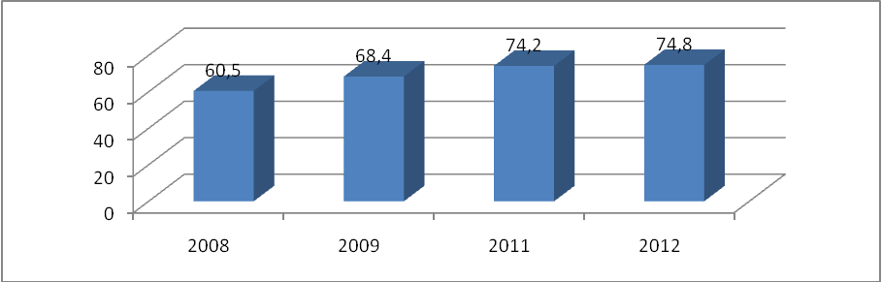
Д и а г р а м м а 17 . Охват учащихся дополнительным образованием.

Охват учащихся в учреждениях дополнительного образования другой ведомственной подчиненности увеличивает общий показатель на 11,7 % - Бобровская школа искусств и Слободская школа искусств.
Отмечается увеличение охвата учащихся школьной кружковой работой. В 2010-2011 учебном году охват детей школьными кружками составил 98,3% (диаграмма 18).
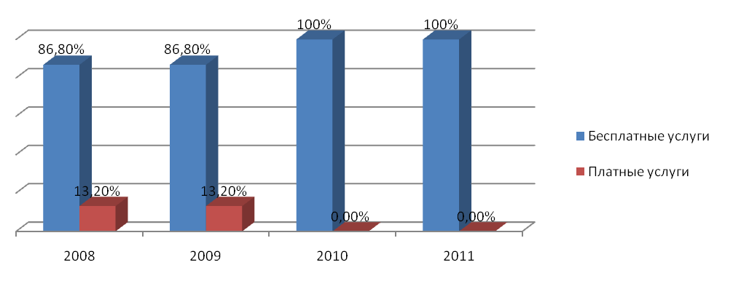

Диаграмма 18. Охват учащихся дополнительным образованием на базе СОШ.

3. ВЫРАВНИВАНИЕ ОБРАЗОВАТЕЛЬНЫХ ВОЗМОЖНОСТЕЙ ДЕТЕЙ И ПОДРОСТКОВ.
3.1. ОКАЗАНИЕ КОРРЕКЦИОННО-РАЗВИВАЮЩЕЙ ПОМОЩИ
Одной из важнейших проблем в системе общего образования является преодоление негативной динамики здоровья детей и подростков. Формирование здоровья ребёнка в значительной мере зависит от условий обучения, характера учебно-воспитательного процесса, образа жизни ребёнка. Основными задачами, стоящими перед образовательными учреждениями по охране жизни и здоровья детей являются: создание здоровьесберегающей среды, положительного психоэмоционального климата; предупреждение чрезмерного умственного напряжения; вовлечение учащихся в систематические занятия физической культурой и спортом.
Все образовательные учреждения работают в рамках районной программы «Здоровье». Ведется целенаправленная работа по внедрению в учебно-воспитательный процесс здоровьесберегающих технологий и программ, поддерживается тесный контакт работников здравоохранения с работниками образования. Совместное проведение мероприятий направленно на охрану здоровья детей и педагогов.
К сожалению, анализ динамики здоровья молодежи говорит о прогрессирующем его ухудшении. Сегодня к основным видам болезней, частота которых наиболее интенсивно возрастает в процессе школьного обучения, относятся заболевания глаза и его придаточного аппарата, костно-мышечной и соединительной ткани, органов пищеварения, пограничные психические нарушения.
Вместе с тем, зафиксирован рост числа заболеваний эндокринной системы (диабет) и органов дыхания (бронхиальная астма). Соотношение количества детей, имеющих отклонения в здоровье (с понижением остроты зрения, с дефектом речи, со сколиозом, с нарушением осанки) перед поступлением в школу с количеством детей с отклонениями в здоровье в возрасте 16 лет представлены в диаграмме 19.
Наиболее выраженное ухудшение здоровья происходит в период получения образования в учреждениях общего среднего, начального и среднего профессионального образования. Так, в процессе обучения в школе частота функциональных нарушений к 11-му классу возрастает на 86 %, а хронических болезней – на 100 %.

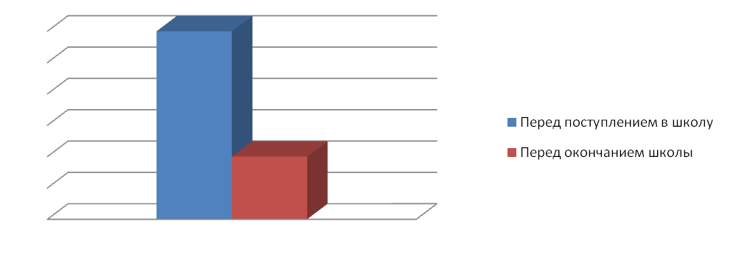
Диаграмма19.Динамика состояния здоровья детей в сравнении:
перед поступлением в школу с детьми перед окончанием школы.

В школах реализуются программы «Здоровье», которые подразумевают работу по следующим направления.
- Мониторинг состояния здоровья.
- Выполнение санитарно-гигиенических требований.
- Внедрение здоровьесберегающих технологий на уроках и во внеурочное время.
- Обеспечение горячим питанием.
Число учащихся, получивших профилактические прививки в соответствии с Национальным календарем профилактических прививок –100%.
Вопрос о питании учащихся школ района находился под постоянным контролем администрации района, отдела образования, руководителей учреждений образования на протяжении всего учебного года. Горячее питание получают 100% учащихся начальных классов. Общий охват горячим питанием 93% (диаграмма 20). Из районного бюджета в 2011 году на питание было выделено 5921,8 тыс. рублей. По отделу образования наработан план мероприятий по увеличению процента охвата детей горячим питанием в общеобразовательных учреждениях района, который предусматривает, на перспективу 100% охват школьников горячим питанием Первостепенное внимание уделяется обеспечению питанием детей – сирот, детей, оставшихся без попечения родителей, детей из многодетных и малообеспеченных семей.

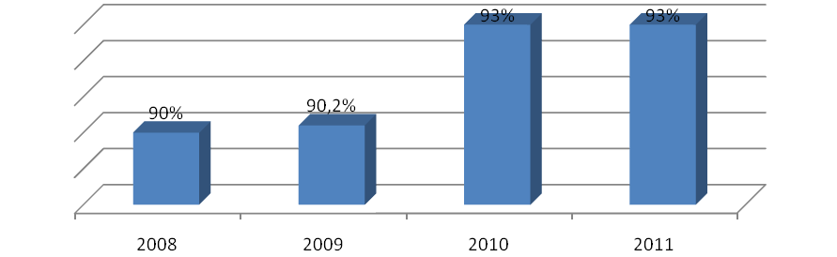
Д и а г р а м м а 20. Охват детей горячим питанием.

3.2. РАЗВИТИЕ АЛЬТЕРНАТИВНЫХ ФОРМ ОБРАЗОВАНИЯ.

Деятельность районной психолого-педагогической службы ориентирована на предоставление услуг всем участникам учебно-воспитательного процесса. В школах района работают 3 педагога-психолога. Общее количество функционирующих школьных логопедических пунктов - 5. Между тем, необходима корректировка направлений деятельности специалистов с учетом оказания адресной поддержки детям с особыми образовательными потребностями (диаграмма 21).
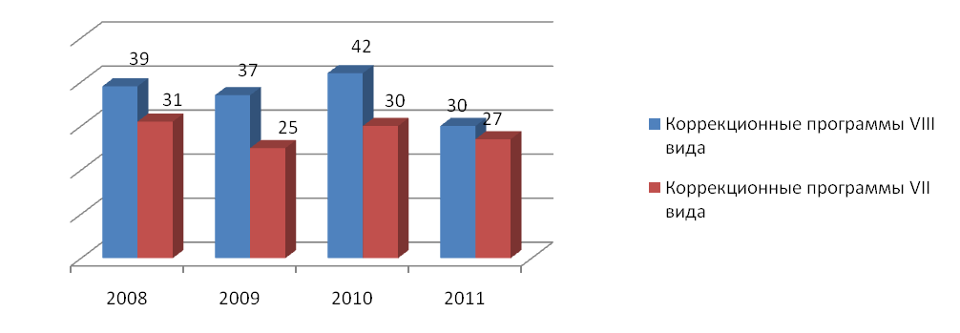
Диаграмма21. Количество детей, обучающихся по программам коррекционно-развивающего обучения в ОУ района.

У детей с проблемами здоровья есть возможность обучаться в общеобразовательных классах. В них по индивидуальному плану занимаются 57 учеников с проблемами здоровья. Второй год для индивидуального сопровождения учащихся, имеющих особенности в здоровье и развитии, дополнительно выделены часы. На конец минувшего учебного года на дому обучалось 29 человека.
Для сопровождения детей, имеющих тяжелую группу инвалидности, в образовательных учреждениях по запросу родителей разрабатываются программы индивидуального сопровождения, которые включают особые учебные планы и технологии обучения, специальные режимы пребывания в школе, формы контроля и оценки образовательных результатов. Для двоих детей-инвалидов организованно дистанционное обучение.
Отделом образования осуществлялся постоянный контроль получения обязательного, среднего (полного) общего образования. Осуществляется системный мониторинг посещения учащимися школы. В 2011-2012 учебном году требовал контроля посещения занятий 3 чел. (0,08% от общего числа обучающихся). Количество обучающихся, оставленных на повторный курс обучения - 6 человека.

3.3. СОЦИАЛИЗАЦИЯ УЧАЩИХСЯ

В 2011 году принимались меры по дальнейшему совершенствованию взаимодействия со всеми службами системы профилактики безнадзорности и правонарушений несовершеннолетних, обеспечению защиты прав и законных интересов несовершеннолетних, оказавшихся в социально опасном положении.
В образовательных учреждениях активно реализованы мероприятия региональной целевой программы «Профилактика безнадзорности и правонарушений несовершеннолетних», муниципальной целевой программы «Комплексные меры противодействия злоупотреблению наркотическими средствами и их незаконному обороту на 2011 – 2015 годы», утверждённой постановлением администрации Бобровского муниципального района Воронежской области, от 29 декабря 2010 года № 778 и координационным планом воспитательной работы.
В 2011 г на учете в ПДН состояло 70 несовершеннолетних. На 1 июля 2012 года на учете состоит 64 человек. Доля преступлений совершенными несовершеннолетними в общем количестве совершенных преступлений: 2011г. – 22 (участников – 24 чел), в I квартале 2012года - 15 (участников - 15) . Остается высоким количество правонарушений, связанных с употреблением спиртных напитков
Вопросы профилактики наркомании рассматриваются на совещаниях руководителей образовательных учреждений, семинарах различных категорий педагогических работников. В учебных заведениях созданы социально-психологические службы, работают телефоны доверия. На основании приказа от 29.09.2011 года №136/1 «О мерах по активизации профилактической работы, направленной на предупреждение злоупотребления психоактивными веществами учащимися образовательных учреждений Бобровского муниципального района в 2011 – 2012 учебном году» разработан и реализуется комплексный план мероприятий по профилактики наркомании среди учащихся образовательных учреждений. Во всех общеобразовательных учреждениях работают общественные наркологические посты и разработаны планы профилактических мероприятий. Каждое полугодие ведётся отчетность о работе общественных наркопостов.
В общеобразовательных учреждениях каждый классный руководитель имеет пакет документов на подростков, состоящих на учете в комиссии по делам несовершеннолетних, на внутришкольном учете. Такой комплект документов состоит из характеристики, сведения о родителях, причине постановки на учет, перечне проводимой индивидуальной работы.
Регулярно в учебных заведениях проводятся классные часы, уроки здоровья, тематические вечера, направленные на пропаганду здорового образа жизни.
Ежегодно в районе проводится конкурс плакатов, листовок, рисунков, сочинений по антинаркотической тематике. Практикуется проведение акций «Без наркотиков», ежегодно проводятся «День физкультурника», «День здоровья», «За здоровый образ жизни», фестиваль школьных агитбригад «Все краски творчества против наркотиков».
В целях повышения педагогической, правовой и медицинской грамотности родителей практикуется проведение родительских лекториев и собраний с привлечением представителей органов здравоохранения (нарколога, психологов); во всех школах района оформлены информационные стенды «Твое здоровье в твоих руках» для учащихся и родителей.
Большое внимание уделяется развитию массового спорта. Для обеспечения занятости детей и подростков во внеурочное время во всех школах работают кружки, факультативы по различным направлениям.
Каждое лето работает оборонно-спортивный лагерь, в котором обязательно бывают ребята, состоящие на учёте в ПДН, военно-патриотические клубы: «Ратибор», «Отечество», а также молодёжные клубы: клуб «Акварель новых идей», «Аль-таир», клуб авторской песни «Радуга», клуб «Брейкданс», клуб «Black Star».
Отделом образования совместно с филиалом КУВО «Управление социальной защиты населения Воронежской области» Бобровского района Воронежской области была проведена большая подготовительная работа по организации летней оздоровительной кампании в 2012 году.
С 01.09.11г по 10.07.12г по бесплатным путевкам, предоставляемым детям из малообеспеченных семей Бобровского района в санатории, дома отдыха, детские оздоровительные лагеря, базы отдыха были направлены 192 ребенка. В июле и августе 2012г. планируется еще 3 заезда.
Отдел образования администрации муниципального района строил работу по организации летнего отдыха детей по направлениям, реализующим задачи патриотического, трудового и экологического воспитания, развития и расширения кругозора учащихся. Оздоровительные лагеря с дневной формой пребывания на базе общеобразовательных школ, оборонно-спортивный лагерь, туристические походы и экскурсии. При организации отдыха, особое внимание уделялось детям из семей, находящихся в трудной жизненной ситуации.
Так, в общеобразовательных школах района работали 21 лагерей (27 смен) дневного пребывания с охватом 1000 учащихся. Участие в таких мероприятиях, как возложение венков к братским могилам, городском шествии, линейках, встречах с ветеранами Великой Отечественной войны, приуроченных к 22 июня и Дню России, обогащают детей в нравственном и эмоциональном плане, приобщая к великим страницам истории нашей страны. В практике работы лагерей дневного пребывания постоянно используются такие формы, как организация экскурсий в музеи г. Боброва и с. Хреновое, посещение районной детской библиотеки и игротеки, проведение развлекательных мероприятий и концертов, а также психологических игр и тренингов.
Во время пребывания в пришкольных лагерях дети имели возможность посещать плавательный бассейн (795 человек), ледовый дворец (795 человек).
Трудовая занятость несовершеннолетних обеспечивалась отделом образования совместно с ГУ «Бобровский районный центр занятости населения». Через центр трудовой адаптации детей и молодежи индивидуально было трудоустроено 300 человек. Потребность в трудоустройстве несовершеннолетних в летний период возрастает год от года, эта форма организации занятости несовершеннолетних особо ценна тем, что обеспечивает не только занятость подростка, его уход с улицы и отрыв от асоциальных связей, но и повышение уровня материального обеспечения семьи.
Работал оборонно-спортивный лагерь, он принял 30 детей, в том числе учащихся состоящих на учете в ПДН. Эта форма организации отдыха подростков с асоциальными наклонностями является хорошим средством коррекции девиантного поведения, обогащает жизненный опыт детей.
100 детей было привлечено к организованному отдыху через туристско-экскурсионное обслуживание. Это передвижные лагеря, экскурсии и поездки. Этот вид отдыха создает не только оздоровительный эффект, но и способствует развитию интереса к родному краю, к проблеме сохранения природных ценностей и выполнению важнейших задач экологического воспитания.
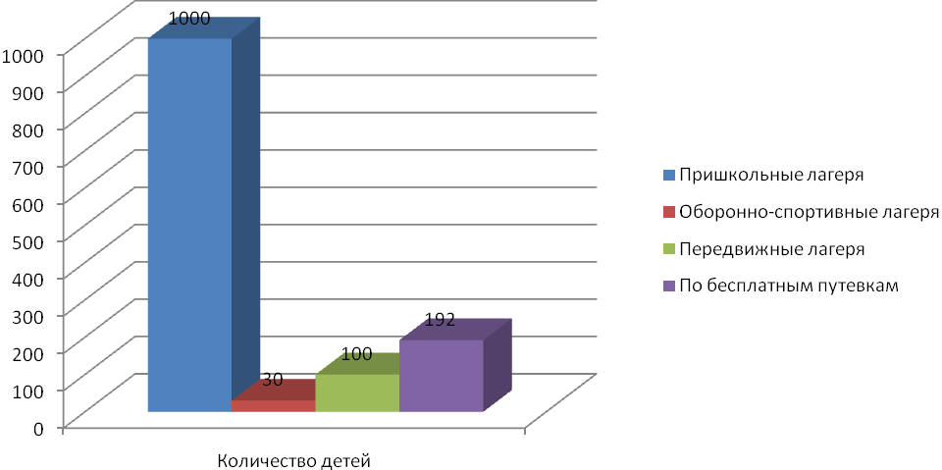
Диаграмма 22. Летняя оздоровительная компания Бобровского муниципального района.

Большое внимание в течение лета было уделено организации спортивно-оздоровительной работы с детьми как городских, так и сельских школ района. Спортивные соревнования различного масштаба – от дворовых турниров до участия в районных и областных первенствах привлекают большое внимание детей, в том числе из неблагополучных семей. В этом году проводились соревнования по футболу, волейболу, шахматам. Большое внимание в этом году было уделено водному туризму. Стабильно высокими успехами отличается работа клуба каратэ «Бобр».
Процент охвата детей всеми формами отдыха, оздоровления и занятости в 2011-2012 уч. г. составил 98,7 %
Финансирование летнего отдыха детей Бобровского муниципального района осуществлялось за счет следующих источников: муниципальный бюджет – 800 000 руб., областной бюджет – 1 716 520 руб.
Успешная координация усилий всех заинтересованных служб и ведомств района позволила выполнить одну из главных задач - организацию социально-активного летнего отдыха детей Бобровского района.

4. РЕЗУЛЬТАТЫ ОБУЧЕНИЯ И ФУНКЦИОНИРОВАНИЯ СИСТЕМЫ
Одним из основных показателей качества функционирования и развития системы образования в целом являются результаты итоговой аттестации выпускников.
По итогам учебного года 6,7 % обучающихся в школах района закончили учебный год на «отлично», 42,7 % - на «хорошо» и «отлично», 50,4 % - на удовлетворительно.
В сравнении с прошлым годом доля успевающих на «отлично» по ступеням обучения несколько увеличилась. (Диаграмма 23).
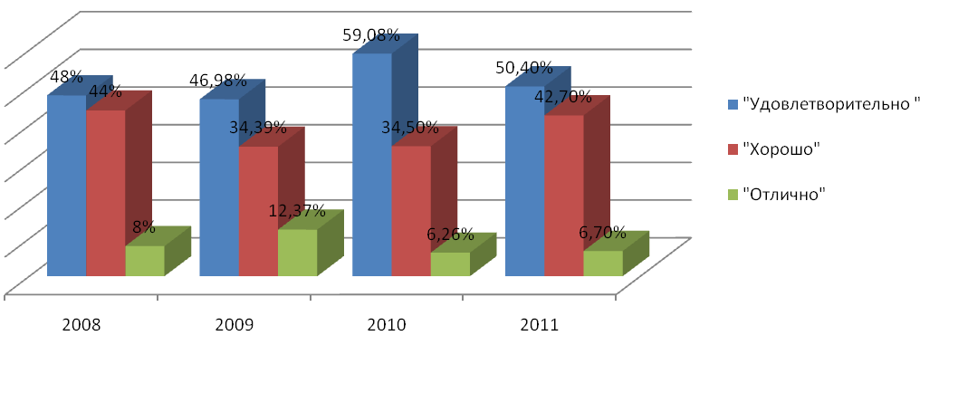Диаграмма23.Уровень успеваемости.
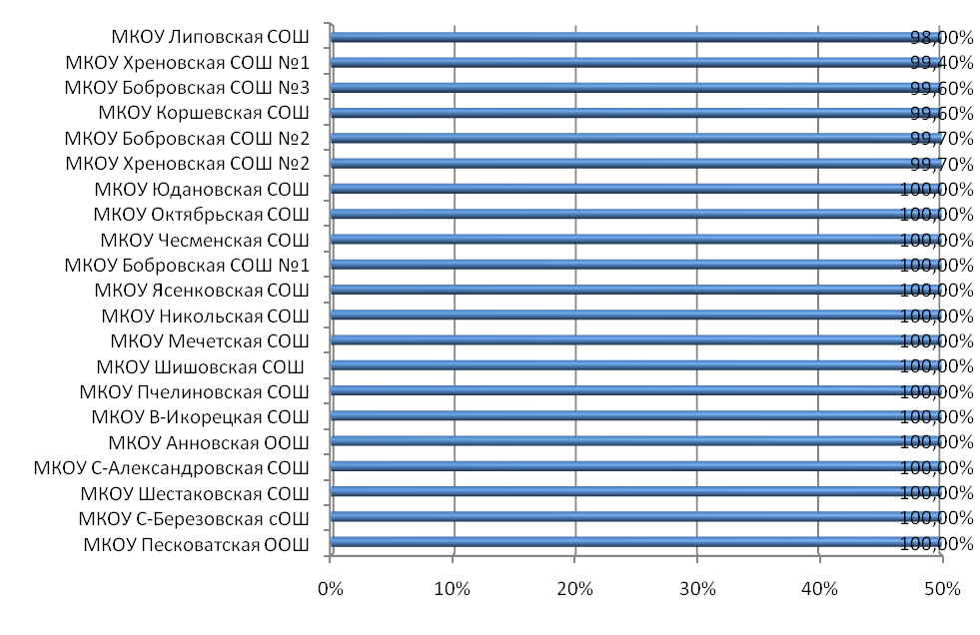Диаграмма 24.Динамика качества знаний по школам района.
15 муниципальных общеобразовательных учреждения завершили учебный год без второгодников.

Результаты государственной (итоговой) аттестации выпускников 9 класса.
В 2011-2012 учебном году выпускники 9 классов общеобразовательных учреждений района принимали участие в проведении государственной (итоговой) аттестации по русскому языку и математике в форме независимого оценивания. Из 424 выпускников основной школы 420 приняли участие в экзаменах. По результатам экзамена по русскому языку качество знаний по району составило – 62%, успеваемость – 97%. По математике качество знаний по району составило 42,4 %, успеваемость – 97,1%. По итогам экзамена по русскому языку в форме независимого оценивания средняя оценка по району – 3,8. Доля выпускников 9 классов, получивших на государственной (итоговой) аттестации в новой форме неудовлетворительную отметку составляет – 0,24%. Это учащиеся МКОУ Бобровская СОШ №1, МКОУ Хреновская СОШ №1, МКОУ Коршевская СОШ, МКОУ Чесменская СОШ, МКОУ В-Икорецкая СОШ, МКОУ Сухо-Березовская СОШ, МКОУ Липовская СОШ (диаграмма 25, 26).
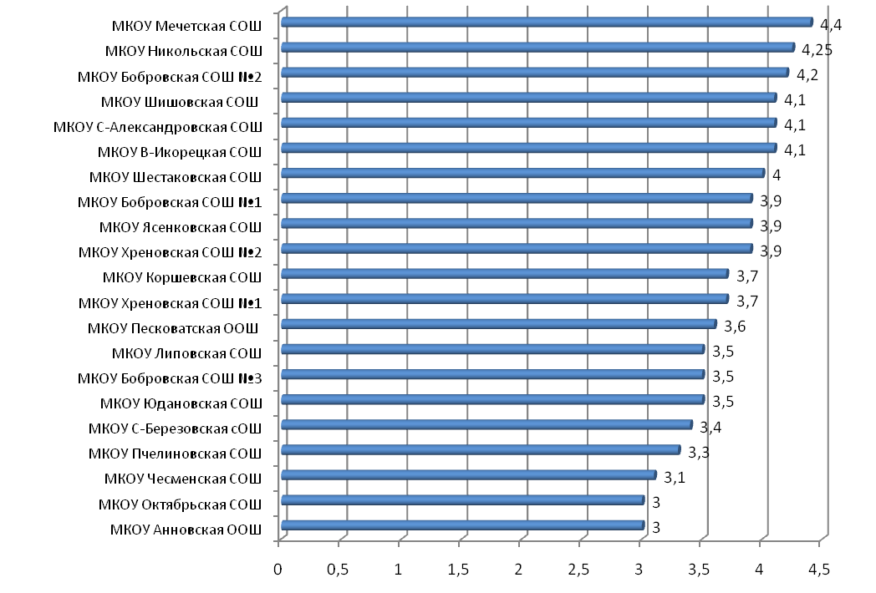Диаграмма25 . Результаты экзамена по русскому языку в форме независимого оценивания 9 класс (средняя оценка).

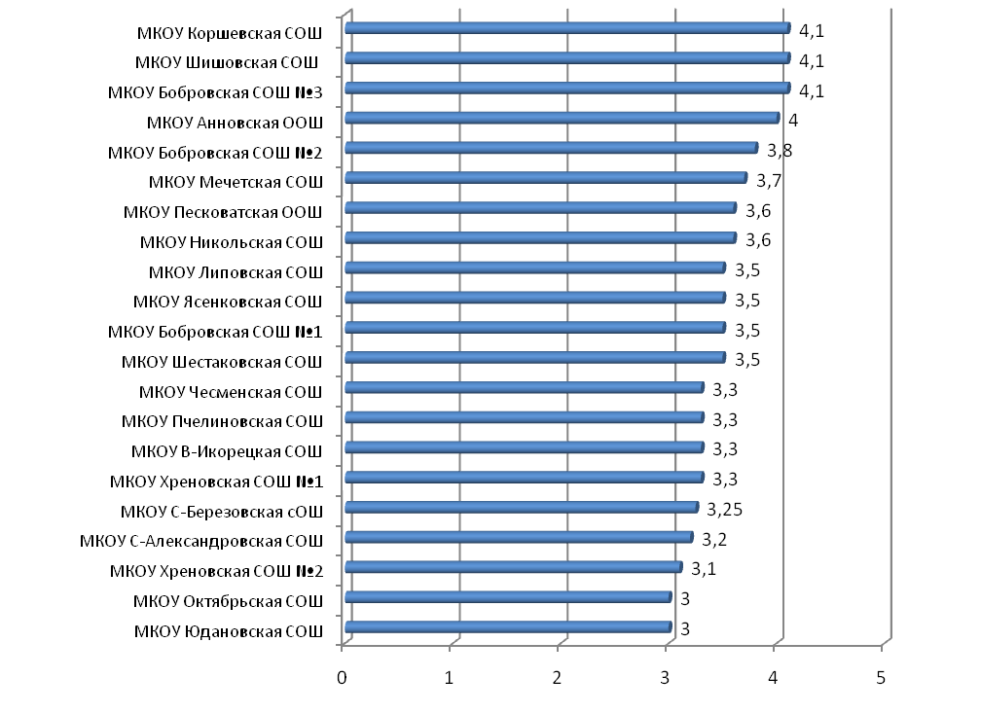
Диаграмма26. Результаты экзамена по математике в форме независимого оценивания 9 класс (средняя оценка).
Анализируя результаты, полученные в ходе государственной (итоговой) аттестации в новой форме и годовые оценки (процент подтвердивших и повысивших итоговые отметки по русскому языку и математике), можно сказать, что в образовательных учреждениях района выпускники 9 классов подтвердили свои знания (диаграмма 27).
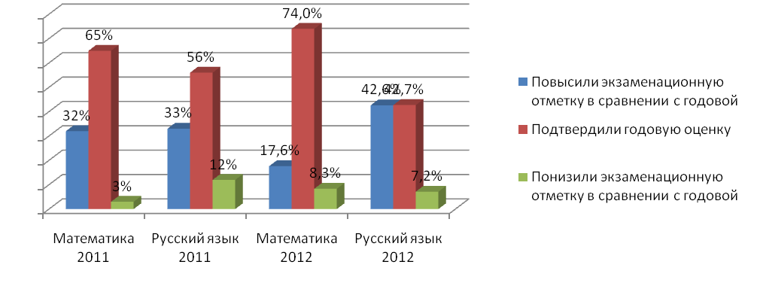
Диаграмма 27. Итоги экзаменов в новой форме 9 класс.
Анализ результатов экзаменов по выбору выпускников показывает, что за курс основного общего образования выпускники сдавали экзамены по следующим учебным предметам: ОБЖ, физическая культура, информатика, обществознание, история, биология. В основном, результаты экзаменов по выбору совпадают с итогами года.

Единый государственный экзамен
Одной из задач развития образования в Бобровском муниципальном районе является создание системы оценки и контроля качества образования. В настоящее время функцию независимой оценки качества образования, которая обеспечивает объективную информацию о системе образования, выполняет единый государственный экзамен (ЕГЭ).
ЕГЭ в районе включал следующие общеобразовательные предметы: математика, русский язык, физика, география, химия, биология, обществознание, литература, история России, английский язык, информатика и ИКТ. Результаты ЕГЭ по этим предметам могут служить информационной базой для оценки результатов обучения в системе общего образования. Особенности организации ЕГЭ не позволяют с достаточным основанием распространять количественные результаты экзамена на всю совокупность учащихся района. Однако некоторые тенденции, выявленные в образовательной подготовке обследованной совокупности выпускников, уже сегодня могут быть учтены при совершенствовании преподавания отдельных предметов.
Средние тестовые баллы по результатам ЕГЭ по району и области 2012г.

Предмет | Средний балл
Предмет | Бобровский район | Воронежская область
Русский язык | 60,5 | 62
Математика | 43,3 | 46

В целом по району прослеживается стабильная тенденция сохранения уровня обученности учащихся 11 классов общеобразовательных учреждений района по русскому языку.
Количество учащихся получивших неудовлетворительные оценки составляет 7 человек по русскому языку и 16 человек по математике (диаграмма 28).

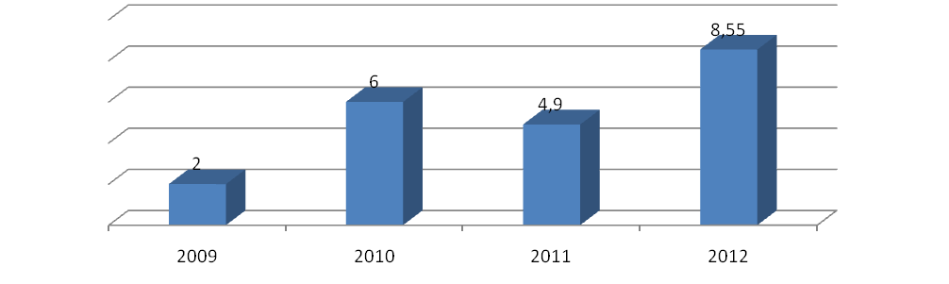
Диаграмма28 . Доля неудовлетворительных оценок в ЕГЭ.
Кроме экзаменов по русскому языку и математике выпускники сдавали экзамены по выбору в форме ЕГЭ по истории России, обществознанию, биологии, географии, физике и химии, литературе, иностранному языку, информатике и ИКТ.
Следует отметить хорошую подготовку выпускников района по химии, биологии, литературе, обществознанию, физике.
5,4% из 222 выпускников 11 классов получили золотые и серебряные медали «За особые успехи в обучении» (золото 4, серебро 8) (диаграмма 29).

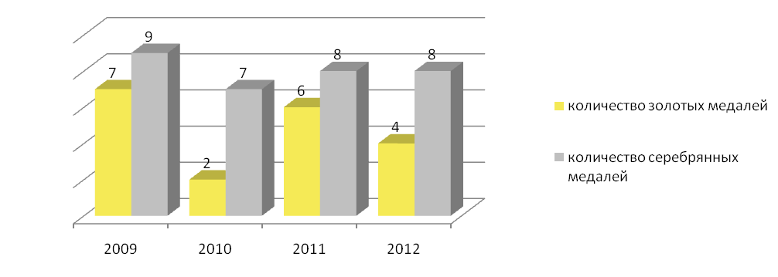
Диаграмма 29. Численность выпускников общеобразовательных учреждений, награжденных медалями «За особые успехи в учении».

Лидером по количеству медалистов в 2011-2012 учебном году является МКОУ Бобровская СОШ №2. В сравнении с прошлым учебным годом следует отметить увеличение количества медалистов.
Участие в олимпиадах и конкурсах
Школьный и районный этапы предметных олимпиад и проектно – исследовательских конференций развивают у школьников интерес к научной деятельности, способствуют дальнейшему интеллектуальному развитию и профессиональной ориентации одарённых и талантливых школьников. Лидеры районного олимпиадного движения – это участники областного тура. В 2011-2012 учебном году команды были укомплектованы в основном старшеклассниками МКОУ Бобровская СОШ №1, МКОУ Бобровская СОШ №2, МКОУ Бобровская СОШ №3, МКОУ Хреновская СОШ №1, МКОУ Хреновская СОШ №2, МКОУ Семено-Александровская СОШ. Во II туре районной олимпиады 2011-2012 учебного года приняло участие 592 учащихся.
Анализ результатов районных предметных олимпиад показал, что наилучших результатов добились учащиеся МКОУ Хреновская СОШ №1, МКОУ Бобровская СОШ №1, МКОУ Бобровская СОШ №2.
1 ученик участвовал во Всероссийской олимпиаде по физической культуре.

5. РЕСУРСЫ ОБРАЗОВАНИЯ И ЭФФЕКТИВНОСТЬ ИХ ИСПОЛЬЗОВАНИЯ.

5.1.МАТЕРИАЛЬНЫЕ РЕСУРСЫ.

В Бобровском муниципальном районе функционирует 34 учреждения образования. Бухгалтерский учет осуществляется через Централизованную бухгалтерию отдела образования. Число классов во всех общеобразовательных учреждениях 285. Учебная площадь на одного учащегося в среднем составляет 5,6 м². Средняя наполняемость одного класса 22,02 человек по городу, 11,86 человек по селу (диаграмма 30).

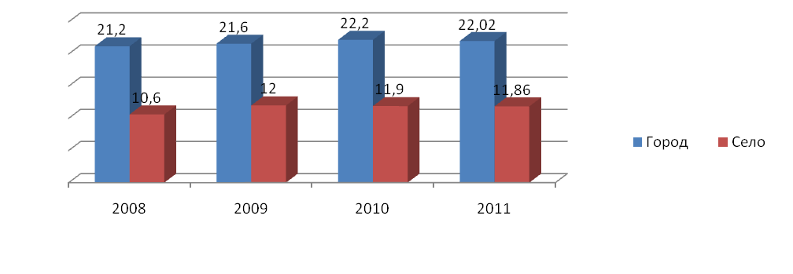
Диаграмма 30 . Средняя наполняемость классов.

В настоящее время все общеобразовательные учреждения обеспечены современным компьютерным оборудованием. Численность учащихся в расчете на 1 компьютер составляет 6,8 человек (диаграмма 31) .
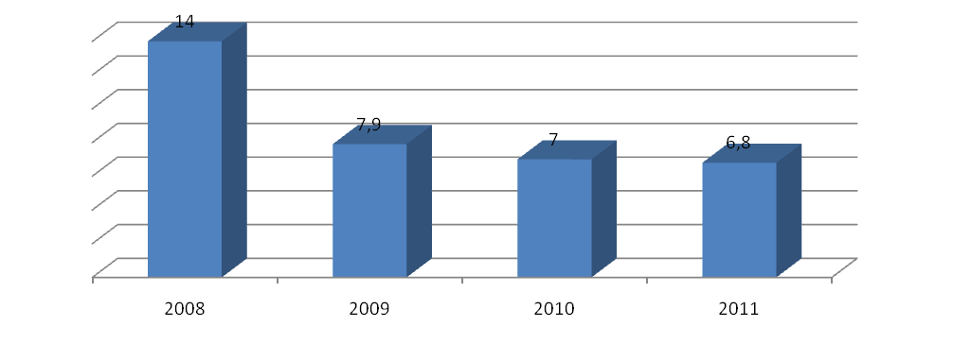
Д и а г р а м м а 31. Численность учащихся в расчете на 1 компьютер.
В школах имеются оборудованные компьютерные классы. 21 общеобразовательных учреждения (100%) подключены к телекоммуникационным сетям, все имеют школьные сайты. В 21 (100%) школе в учебно-воспитательных целях используется мультимедийное оборудование.

5.2. КАДРЫ СИСТЕМЫ ОБРАЗОВАНИЯ

Ключевой фигурой в образовании является учитель, от которого зависит уровень обученности и другие личностные характеристики учащихся. Поэтому для характеристики системы образования важнейшее значение имеет квалификационный уровень педагогов.
За последние 4 учебных года наблюдается увеличение доли учителей с высшим образованием (диаграмма 32) .
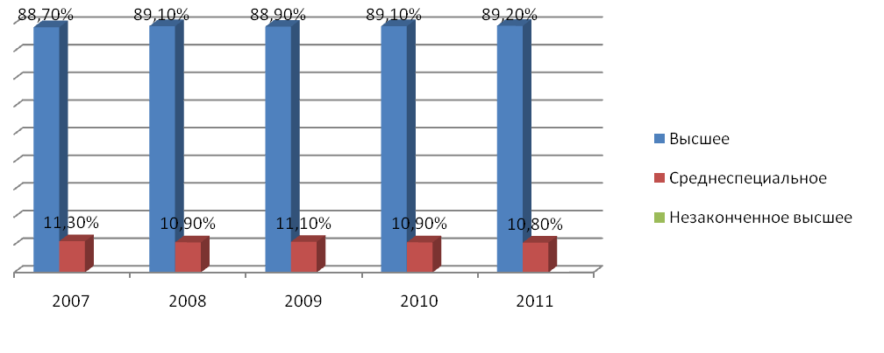
Д и а г р а м м а 32 . Динамика доли преподавателей с высшим образованием.

В условиях изменения содержания образования (переход на профильное обучение старшеклассников), внедрения новых образовательных технологий педагогам недостаточно знаний, полученных много лет назад, поэтому периодичность прохождения краткосрочных курсов повышения квалификации учителем составляет один раз в 2-3 года по различным программам дополнительного профессионального образования. За счет системной работы по повышению квалификации педагогических работников муниципальной системы образования Бобровского района, за последние четыре года увеличилось количество педработников, аттестованных на первую и высшую квалификационную категорию (диаграмма 33).
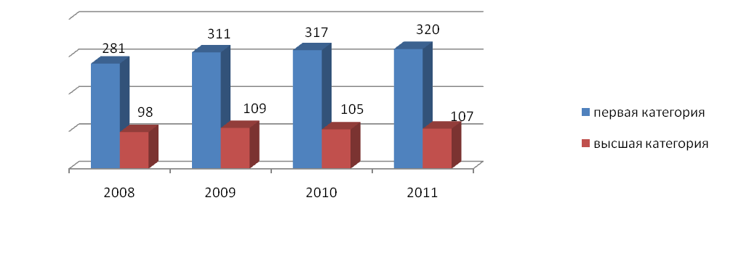
Диаграмма 33. Педагоги общеобразовательных школ, имеющих высшую
и первую квалификационную категории.
Для решения задач по информатизации образования и подготовке к переходу на профильное обучение в районе проведено обучение учителей всех специальностей. Более 83% педагогов применяют в учебно-воспитательном процессе информационные технологии.
В районе доля учителей пенсионного возраста несколько снизилась (диаграмма 34) . Хотя за счет притока учителей-молодых специалистов этот показатель несколько меньше, чем по области.

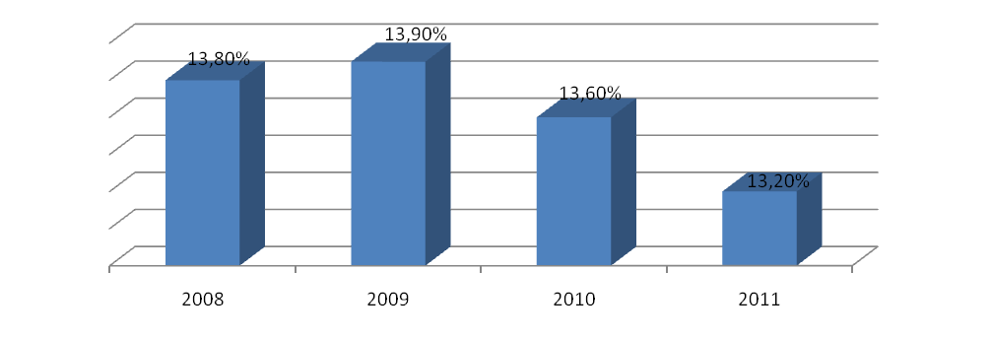
Диаграмма 34. Доля преподавателей пенсионного возраста.

На старение педагогических кадров указывает и увеличение доли педагогов со стажем работы более 20 лет (диаграмма 35).
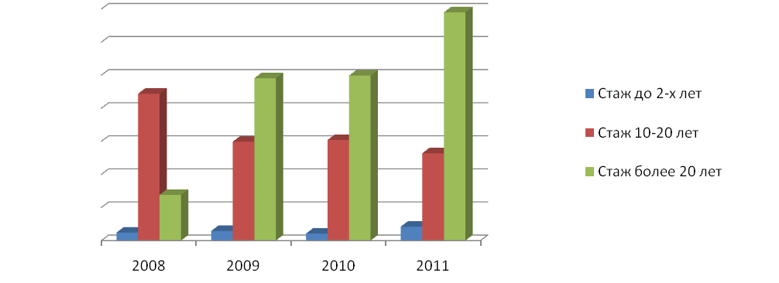
Диаграмма 35. Кадровый состав общеобразовательных школ

Большинство педагогов района – женщины. Доля преподавателей мужчин составляет 13,7%.
Доля вакансий в штате преподавателей общеобразовательных учреждений Бобровского района незначительна и меньше, чем по Воронежской области. Данный факт говорит о том, что учебные программы реализуются в полном объеме. Необходимо отметить, что отсутствие вакансий в штате общеобразовательных учреждений является следствием укомплектованности педагогическими кадрами. Средняя нагрузка учителя в Бобровском районе, особенно в городских школах, остается стабильно высокой; её незначительное уменьшение было вызвано сложившейся демографической ситуацией.
За четыре последних года произошло значительное увеличение заработной платы работников общеобразовательных учреждений района за счет введения новой системы оплаты труда (диаграмма 36).

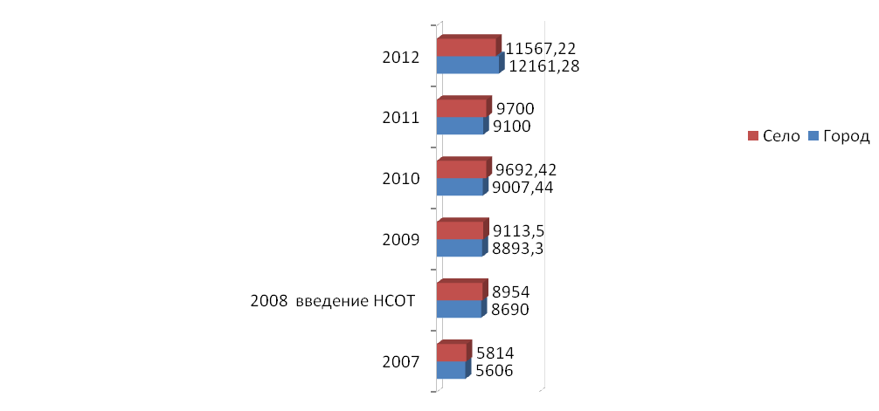
Д и а г р а м м а 36 . Рост средней заработной платы работников общеобразовательных учреждений.

Администрацией Бобровского муниципального района предпринимается ряд мер по развитию социального партнёрства и улучшению положения работников образовательных учреждений:
- зарегистрировано и действует 3-х стороннее Соглашение между администрацией Бобровского муниципального района, отделом образования и Бобровским РК профсоюза работников народного образования и науки РФ по развитию социального партнёрства, по защите социально-экономических прав работников образовательных учреждений (2009 - 2012гг);
- во всех образовательных учреждениях района утверждены и действуют коллективные договоры;
- своевременно выплачивается заработная плата, вознаграждение за классное руководство, денежная компенсация на приобретение книгоиздательской продукции,
- своевременно индексируется заработная плата,
- для закрепления педагогических кадров в районе действует программа «Жильё». Районная администрация выделила 4 квартиры молодым специалистам: тренерам-преподавателям и учителям физической культуры;
- 21 педагогический работник образования, проживающие в городе и работающие в селе, имеют право на бесплатный проезд до места работы и обратно;
- работники образовательных учреждений, зарегистрированные в установленном порядке в качестве нуждающихся в улучшении жилищных условий, имеют право на жилищные субсидии;
- работники образовательных учреждений (нуждающиеся) имеют право на коммунальные субсидии (и город, и село);
- проводится большая работа по созданию благоприятных условий для оздоровления и санаторно-курортного лечения работников образовательных учреждений. В 2011 году отдохнули и поправили своё здоровье 37 работников; из них 34 - в санаториях, 3 (победители районного конкурса педагогического мастерства) - в Египте, Оздоровлено 162 ребенка работников образовательных учреждений. В текущем году (на июль т.г.) организовано оздоровление 153 ребенку, 23 работника образовательных учреждений: из них 18 календарных дней - согласно 2-х стороннего областного Соглашения Департамента образования и Обкомом профсоюза работников народного образования и науки РФ.
- 534 педагогических работников сельской местности зарегистрированы в органах соцзащиты на получение коммунальных льгот: воспользовались ими в 2012 году 530 работников (на 01,07,2012 г.);
- во всех образовательных учреждениях имеется автоматическая сигнализация, разработаны соглашения по охране труда, создана нормативно-правовая база по охране труда, в крупных школах установлены камеры видеонаблюдения;
- в районе проводятся регулярные медицинские осмотры, дополнительная диспансеризация работников, вакцинация против гриппа и т.д. (100%) за счёт средств районного бюджета,
- совместно с профсоюзным активом образовательных учреждений, РК профсоюза работников народного образования и науки РФ осуществляется контроль за выполнением трудового законодательства РФ (Трудовой Кодекс РФ, постановления, распоряжения и т.д. разного уровня).

5.3. ФИНАНСИРОВАНИЕ ОБРАЗОВАНИЯ

Финансирование образования Бобровского района осуществляется из средств областного и местного бюджетов и внебюджетных средств. Основной источник финансирования системы образования – субвенция Воронежской области. Доля местного бюджета в финансировании отрасли «Образование» в 2011 году составила 42,73% (диаграмма 37).
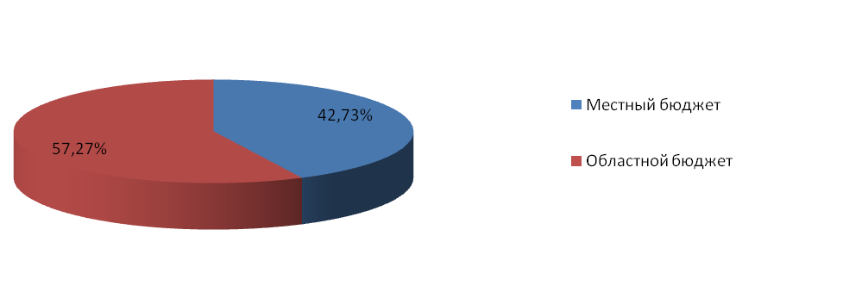Диаграмма 37. Финансирование образования по источникам поступления средств
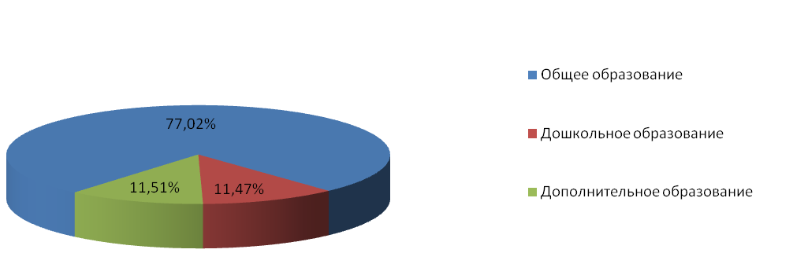
. Диаграмма 38 . Структура расходов бюджета образования в 2011 году

По структуре расходов бюджета большая доля приходится на заработную плату (диаграмма 39).
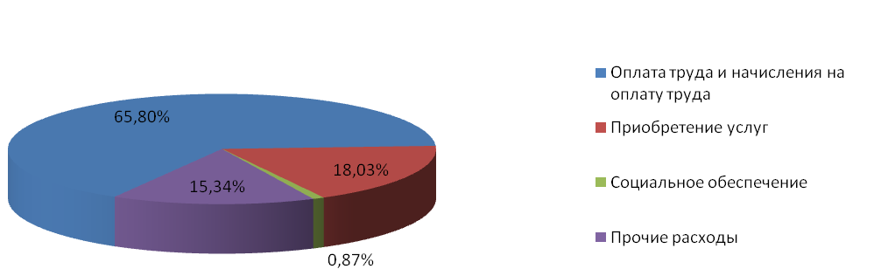

Диаграмма39 . Фактические расходы бюджета по разделу «Образование» по статьям
экономической классификации расходов бюджета на 2011год.
Доля внебюджетных средств в целом, и доля средств от реализации платных дополнительных образовательных услуг в общем объеме внебюджетных средств в доходах образовательных учреждений района не является существенной. Среди основных причин - недостаточная заинтересованность учреждений в получении доходов как следствие существующей организации финансирования: централизации внебюджетных средств на лицевом счете отдела образования, сложности учета распределения денежных средств со счета, увеличение периода получения средств учреждениями. Причиной является и недостаточное развитие форм общественно-государственного управления образовательными учреждениями, хотя количество учреждений, имеющих попечительские советы, составляет 100%.
Текущее содержание 1 ребенка в год в образовательных учреждениях района постоянно увеличивается. Однако значительно различается в зависимости от типа учреждения и численности учащихся в них. Из учреждений общего образования наиболее затратными для бюджета являются основные школы численностью до 50 человек и полные средние школы – до 200 человек (диаграмма 40).
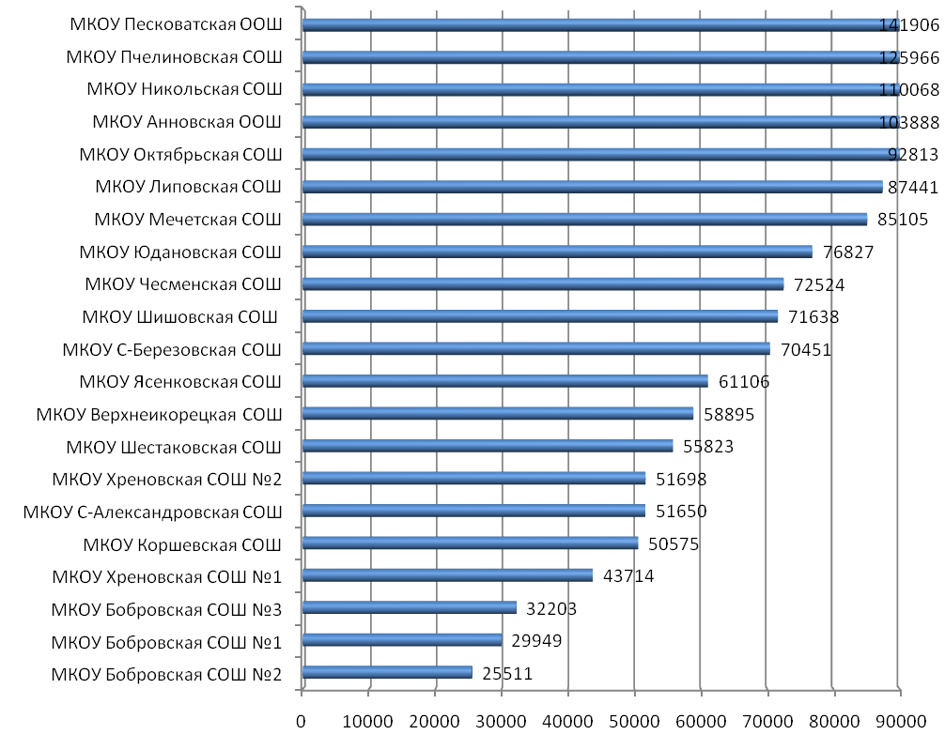
Диаграмма 40. Стоимость содержания одного ребенка в общеобразовательных учреждениях района.

Увеличение текущих расходов в образовательных учреждениях в 2011 году, по сравнению с 2010 годом, связано с существенным увеличением финансирования отдельных статей расходов:
- фонда оплаты труда, который вырос на 12 %
- удорожание тарифов ЖКХ;
- увеличение расходов на капитальный ремонт;
- финансированием реализации региональных программ.
В 2011-2012 учебном году финансирование основных образовательных программ в части расходов на оплату труда, расходов на учебные пособия, технические средства обучения, хозяйственные нужды осуществляется на основе выделения целевой образовательной субвенции муниципальным органом власти. Это позволило увеличить средства на учебные расходы, оплату труда учителей. Использование стимулирующей части фонда оплаты труда образовательных учреждений значительно повлияло на стимулирование работы педагогов. Самостоятельное распределение финансов образовательным учреждениям заметно изменило деятельность руководителей ОУ, повлияло на укрепление учебно-материальной базы. С 2001 года все ОУ в полном объеме реализуют свои права юридического лица, что позволяет снять ограничение на экономическую самостоятельность школы, оказывает существенное влияние на работу школ.
Переход на нормативно-подушевое финансирование образовательных учреждений, проводимые мероприятия по увеличению наполняемости классов позволили образовательным учреждениям успешно решить следующие вопросы:
- спланировать и провести ремонт образовательных учреждений,
- поощрить педагогических работников, успешно осуществляющих деятельность в течение 2011 -2012 года;
- организовать индивидуальную работу с учащимися, пропустившими занятия по болезни и другими уважительным причинам.
Стимулирующая часть фонда оплаты труда образовательных учреждений составляет до 30%. Это позволило руководителям ОУ устанавливать доплаты и надбавки работникам за работу, не входящую в их основные обязанности, поощрить лучших учителей за качественные результаты деятельности, устанавливать стимулирующие выплаты работникам школы.

6. РЕАЛИЗАЦИЯ ПРИОРИТЕТНОГО НАЦИОНАЛЬНОГО
ПРОЕКТА «ОБРАЗОВАНИЕ»
НА ТЕРРИТОРИИ БОБРОВСКОГО МУНИЦИПАЛЬНОГО РАЙОНА.

Существенным стимулом развития общего образования на территории района стала реализация приоритетного национального проекта «Образование».
Задача проекта - поддержка общеобразовательных учреждений, классных руководителей, лучших учителей, талантливой молодежи, оснащение общеобразовательных учреждений современными информационными лабораториями, а также обеспечение сельских школ автобусами для подвоза учеников. Все это должно способствовать повышению качества учебного процесса, внедрению новейших технологий и успешной подготовке учащихся, адаптации их к современным условиям жизни.
Проведён целый комплекс мероприятий по реализации основных направлений национального проекта «Образование».
По первому направлению – осуществление выплат денежного вознаграждения за классное руководство – получают поддержку классные руководители общеобразовательных учреждений. Всего классных руководителей по району, получающих денежное вознаграждение, - 270 человека.
Выплаты дополнительного вознаграждения за классное руководство в целом по району за 2011 год составили 3 296 128,23 рублей.
Денежное вознаграждение за классное руководство, прежде всего, направлено на повышение эффективной, творческой, качественной деятельности педагогических работников.
Данное вознаграждение стимулирует классных руководителей к поискам новых форм, методов воспитательной работы во внеурочное время.
Одним из условий эффективной реализации ПНПО является активное распространение педагогического опыта на всех уровнях проекта.
В течение 2006-2011 годов общеобразовательные учреждения, отмеченные грантами, проводили мастер - классы, проектные семинары, «круглые столы», общественные слушания.
Шестой год продолжается работа по ещё одному направлению ПНПО – реализация поддержки лучших учителей общеобразовательных учреждений.
По итогам конкурса по отбору лучших учителей общеобразовательных учреждений для денежного поощрения за высокое профессиональное мастерство и значительный вклад в развитие образования 2012 года из Бобровского района 2 победителей федерального уровня получат по 200 тыс. рублей:
- Маркина Ирина Ивановна, учитель русского языка и литературы МКОУ Хреновская СОШ № 1;
- Усольцева Елена Александровна, учитель информатики и ИКТ МКОУ Песковатская ООШ.
В соответствии с квотой губернатора Воронежской области в 2012 году лучшими учителями от Бобровского района стали:
- Кольцова Елена Николаевна, учитель русского языка и литературы МКОУ Хреновская СОШ № 1;
- Корсакова Марина Вениаминовна, учитель русского языка и литературы МКОУ Хреновская СОШ № 1.
Размер поощрения составляет 50 тыс. руб.

В течение учебного 2010-2011 года учителя - победители ПНПО принимали участие в региональных научно-практических конференциях, в рамках РМО проводили мастер-классы, открытые уроки, внеклассные мероприятия, круглые столы, творческие отчеты, оказывали научно-методические консультации, принимали участие в работе экспертной комиссии конкурса лучший учитель, в жюри научно-практических конференциях школьников района, проверках олимпиадных и конкурсных работ. На конкурс лучших учителей общеобразовательных учреждений в 2012 было подано 6 заявлений из 4 общеобразовательных учреждений.
Продолжается работа по следующим направлениям реализации приоритетного национального проекта «Образование»: информатизация образования и поддержка талантливой молодёжи. В настоящее время создана необходимая нормативно-правовая база, ведётся организационная работа.
Определены следующие направления работы в рамках реализации ПНПО на ближайшую перспективу:
- совершенствование нормативного обеспечения инновационной и методической деятельности;
- повышение компетентности в организации процедур эффективного планирования, информационного обеспечения, организации экспертизы и конкурсного отбора;
- в ситуации новизны ряда критериев и процедур отбора необходимо обучение администрации общеобразовательных учреждений по результатам конкурса, тем более что в следующем году прогнозируется увеличение числа педагогов, подающих заявки для участия в конкурсе;
- совершенствование механизма управления реализацией ПНПО на муниципальном уровне;
- организация работы по совершенствованию организационно-технологического, методического, аналитического и информационного сопровождения;
- формирование муниципальной базы данных инновационных образовательных учреждений и талантливых учителей с целью совершенствования практики создания ресурсных центров и опорных школ, предоставляющих качественное образование широкому кругу учащихся и выполняющих функции методической помощи педагогам, способствуя повышению их квалификации;
- распространение инновационного опыта победителей конкурсного отбора (выставки, форумы, научно – практические конференции, открытые мероприятия) и использование Интернет как средства трансляции опыта (размещение материалов на сайте);
- проведение мониторинга реализации отдельных направлений ПНПО.
В 2007 году стартовало новое направление приоритетного национального проекта «Образование» - комплексная программа модернизации образования (РКПМО). Проект ставит задачу повышения доступности качественного образования при эффективном использовании ресурсов. Реализация данной задачи на муниципальном уровне требует совершенствования организационно-финансовых механизмов в системе образования, механизмов взаимодействия с внешней средой, механизмов оценки и мониторинга качества образования, активного внедрения государственно-общественного заказа на подготовку и переподготовку профессиональных кадров, реструктуризации сети образовательных учреждений и изменения механизмов работы с кадрами системы образования. Совершенствуется и развивается нормативно-правовая база муниципального уровня в сфере образования. Наряду с законодательными актами, регламентирующими проведение конкурсных процедур в рамках ПНПО, функционируют муниципальные нормативные документы: положения о Советах учреждений, управляющих Советах, Советах руководителей образовательных учреждений, о премировании учителей, о стипендиях учащимся. Одним из системных эффектов влияния ПНПО на развитие образовательной системы является разработка, реализация программ развития муниципальных систем, целевых школьных программ, проектный подход к управлению образованием. Разработана примерная организационная структура государственно-общественного управления образованием на уровне муниципалитета, образовательного учреждения.
Основной целью реализации проекта должно стать обеспечение исполнения комплексных проектов модернизации муниципальной системы образования, направленных на предоставление населению Бобровского района, независимо от места жительства, возможности получения качественных образовательных услуг.
Для реализации регионального комплексного проекта модернизации образования в муниципальном районе:

- подписано Соглашение между Департаментом образования, науки и молодежной политики Воронежской области и Бобровский муниципальным районом о взаимодействии в реализации РКПМО;
- сформирована координационная рабочая группа при отделе образования;
- разработан план мероприятий по реализации направлений национального проекта;
- Главой Бобровского района издано соответствующее Распоряжение и утверждены Положения по направлениям реализации национального проекта «Образование»;
- созданы Муниципальный Совет, в состав которого вошли педагоги, сотрудники Администрации Бобровского муниципального района, специалисты отдела образования, представители общественности и средств массовой информации;
- выполнена работа по основным направления реализации РПКМО;
- разработана необходимая нормативно-правовая база, количественные показатели реализации проекта по обязательствам района;
- реализован комплекс мероприятий по внедрению проекта на территории района;
- муниципальная команда прошла обучение по всем направлениям проекта.
Реализация «Программы развития системы образования Бобровского муниципального района» предполагает исполнение регионального комплексного проекта модернизации системы образования. Программные мероприятия позволят:
- создать условия функционирования системы, которая должна быть направлена на обеспечение потребителей качественными образовательными услугами;
- создать условия обеспечения доступности качественных образовательных услуг вне зависимости от места проживания обучающихся;
- привести к качественному изменению кадровой составляющей системы образования, повышению заинтересованности педагогических работников в результатах своей профессиональной деятельности;
- ввести новые экономические механизмы, позволяющие эффективно расходовать бюджетные средства, привлекать в систему дополнительные ресурсы, рационально использовать возможности муниципальных образовательных сетей;
- повысить эффективность общественного участия в управлении образовательными учреждениями, а также привлекать инвестиции в систему образования;
- обеспечить экономическую и социальную сферы области кадрами, удовлетворяющими запросы работодателей, сократить дисбаланс спроса и предложения на рынке труда;
- проводить мониторинговые процедуры, позволяющие получать информацию о состоянии системы, в соответствии ее заданным параметрам.
Начатые организационно-экономические преобразования в области образования увеличили эффективность бюджетных расходов, сделали их прозрачными и открытыми, дали возможность для повышения заработной платы работников образования.
Вопросы привлечения дополнительных средств в систему образования тесно связаны с развитием государственно-общественных форм в управлении образованием. Привлечение общественности к вопросам формирования и реализации образовательной политики в качестве своеобразной формы общественного контроля нашло свое воплощение в работе активно набирающих силу школьных управляющих советов. В рамках реализации нового проекта государственно-общественному управлению отведена одна из важных ролей. Целью создания новых моделей государственно-общественного управления на различных уровнях системы общего образования является дальнейшее развитие системы образования, развитие управления образованием. Усиление общественной составляющей позволит привлечь внимание общественности к проблемам образования и повысить ресурс ее доверия к деятельности образовательных учреждений.

7. СВЕДЕНИЯ О ПАРАМЕТРАХ РЕАЛИЗАЦИИ НАЦИОНАЛЬНОЙ ОБРАЗОВАТЕЛЬНОЙ ИНИЦИАТИВЫ «НАША НОВАЯ ШКОЛА» В 2011 ГОДУ
№ | Наименование направления, показателя | Значение
1. Общие показатели
1.1. | Численность обучающихся в общеобразовательных учреждениях | 4041 чел.
1.2 | Численность учителей в общеобразовательных учреждениях, в том числе: | 360 чел.
1.2.1 | - внешних совместителей | 13 чел.
1.2.2 | - внутренних совместителей | 48 чел.
1.3 | Доля выпускников 9 классов, получивших аттестат с отличием (в общей численности выпускников 9 классов) | 3,24 %
1.4 | Доля выпускников 9 классов, поступивших в учреждения НПО, СПО или на профильное обучение по программам среднего полного (общего) образования (в общей численности выпускников 9 классов), в том числе: | 84,45 %
1.4.1 | - в учреждения начального профессионального образования | 15,12 %
1.4.2 | - в учреждения среднего профессионального образования | 30,89 %
1.4.3 | - на профильное обучение по программам среднего полного (общего) образования | 38,44 %
1.5 | Доля выпускников 11(12) классов, получивших аттестат об общем образовании (в общей численности выпускников 11 (12) классов), в том числе: | 99,63 %
1.5.1 | - получивших аттестат о среднем (полном) общем образовании для награжденных золотой и серебряной медалью | 5,2 %
1.6 | Доля выпускников 11 классов, получивших по результатам ЕГЭ по русскому языку более 55 баллов (в общей численности выпускников 11 классов) | 60,22 %
1.7 | Доля выпускников 12 классов, получивших по результатам ЕГЭ по русскому языку более 55 баллов (в общей численности выпускников 12 классов) | 0 %
1.8 | Доля выпускников 11 классов, получивших по результатам ЕГЭ по математике более 55 баллов (в общей численности выпускников 11 классов) | 27,51 %
1.9 | Доля выпускников 12 классов, получивших по результатам ЕГЭ по математике более 55 баллов (в общей численности выпускников 12 классов) | 0 %
1.10 | Доля выпускников 11 классов, получивших по результатам ЕГЭ и по русскому языку, и по математике более 55 баллов (в общей численности выпускников 11 классов) | 27,14 %
1.11 | Доля выпускников 12 классов, получивших по результатам ЕГЭ и по русскому языку, и по математике более 55 баллов (в общей численности выпускников 12 классов) | 0 %
1.12 | Доля выпускников 11 классов, проживающих в населенных пунктах с населением менее 10 тыс. человек и получивших по результатам ЕГЭ и по русскому языку, и по математике более 55 баллов (в общей численности выпускников 11 классов, проживающих в населенных пунктах с населением менее 10 тыс. человек) | 19,64 %
1.13 | Численность выпускников 11 классов, проживающих в населенных пунктах с населением менее 10 тысяч человек | 112 чел.
1.14 | Доля выпускников 11 классов, проживающих в населенных пунктах с населением более 10 тыс. человек и получивших по результатам ЕГЭ и по русскому языку, и по математике более 55 баллов (в общей численности выпускников 11 классов, проживающих в населенных пунктах с населением более 10 тысяч человек) | 32,48 %
1.15 | Численность выпускников 11 классов, проживающих в населенных пунктах с населением более 10 тысяч человек | 157 чел.
1.16 | Доля выпускников 11 классов, обучавшихся в классах с углубленным или профильным изучением отдельных предметов (в общей численности выпускников 11 классов) | 47,58 %
1.17 | Доля выпускников 11 классов, обучавшихся в классах с углубленным изучением отдельных предметов (в общей численности выпускников 11 классов) | 0 %
1.18 | Доля выпускников 11 классов, обучавшихся в профильных классах (в общей численности выпускников 11 классов) | 47,58 %
1.19 | Доля выпускников 11 классов, обучавшихся в классах с углубленным или профильным изучением отдельных предметов и получивших по результатам ЕГЭ по каждому из предметов по выбору более 55 баллов (в общей численности выпускников 11 классов, обучавшихся в классах с углубленным или профильным изучением отдельных предметов) | 64,84 %
1.20 | Доля выпускников 11 классов, обучавшихся в классах с углубленным изучением отдельных предметов и получивших по результатам ЕГЭ по каждому из предметов по выбору более 55 баллов (в общей численности выпускников 11 классов, обучавшихся в классах с углубленным изучением отдельных предметов) | 0 %
1.21 | Доля выпускников 11 классов, обучавшихся в профильных классах и получивших по результатам ЕГЭ по каждому из предметов по выбору более 55 баллов (в общей численности выпускников 11 классов, обучавшихся в профильных классах) | 64,84 %
1.22 | Доля выпускников 11 классов, обучавшихся в общеобразовательных классах и получивших по результатам ЕГЭ по каждому из предметов по выбору более 55 баллов (в общей численности выпускников 11 классов, обучавшихся в общеобразовательных классах) | 45,39 %
1.23 | Доля выпускников 11 классов, сдававших ЕГЭ по предметам естественно - научного цикла (в общей численности выпускников 11 классов), в том числе по: | 44,98 %
1.23.1 | - физике | 19,7 %
1.23.2 | - химии | 9,29 %
1.23.3 | - биологии | 18,22 %
1.24 | Доля выпускников 11 классов, поступивших в учреждения профессионального образования по профилю обучения на старшей ступени общего образования (от общей численности выпускников 11 классов, обучавшихся в классах с профильным или углубленным изучением отдельных предметов) | 75,78 %
1.25 | Доля выпускников 11 классов, обучавшихся в профильных классах и поступивших в учреждения профессионального образования по профилю на старшей ступени общего образования (от общей численности выпускников 11 классов, обучавшихся в профильных классах) | 75,78 %
1.26 | Доля выпускников 11 классов, обучавшихся в классах с углубленным изучением отдельных предметов и поступивших в учреждения профессионального образования по профилю на старшей ступени общего образования (от общей численности выпускников 11 классов, обучавшихся в классах с углубленным изучением отдельных предметов) | 0 %
2.Переход на новые образовательные стандарты
2.1 | Доля учащихся начальных классов, обучающихся по Федеральным государственным образовательным стандартам (от общей численности учащихся начальной школы) | 35,82 %
2.2 | Доля школьников, обучающихся по Федеральным государственным образовательным стандартам (от общей численности учащихся) | 14,35 %
2.2.1 | Численность учеников 1 классов и класс-комплектов, обучающихся по ФГОС | 409 чел.
 | - количество 1 классов, учащиеся которых обучаются по ФГОС НОО | 30 кл.
2.2.2 | Численность учеников 2 классов и класс-комплектов, обучающихся по ФГОС | 171 чел.
 | - количество 2 классов, учащиеся которых обучаются по ФГОС НОО | 7 кл.
2.2.3 | Численность учеников 3 классов и класс-комплектов, обучающихся по ФГОС | 0 чел.
 | - количество 3 классов, учащиеся которых обучаются по ФГОС НОО | 0 кл.
2.2.4 | Численность учеников 4 классов и класс-комплектов, обучающихся по ФГОС | 0 чел.
 | - количество 4 классов, учащиеся которых обучаются по ФГОС НОО | 0 кл.
2.2.5 | - количество классов-комплектов в начальной школе, учащиеся которых обучаются в соответствии с фгос ноо | 37 ед.
2.2.6 | Численность учеников 5 классов и класс-комплектов, обучающихся по ФГОС | 0 чел.
 | - количество 5 классов, учащиеся которых обучаются по ФГОС НОО | 0 кл.
2.3 | Среднее количество часов в неделю внеурочной деятельности на одного обучающегося за счет сочетания бюджетного и внебюджетного финансирования, в том числе за счет: | 10 ч.
2.3.1 | - бюджетного финансирования | 9,857 ч.
2.3.2 | - внебюджетного финансирования | 0,143 ч.
2.4 | Среднее количество часов плана внеурочной деятельности в начальной школе, в том числе, отведенных на направления: | 10,19 ч.
2.4.1 | - спортивно-оздоровительное | 2,476 ч.
2.4.2 | - духовно-нравственное | 1,905 ч.
2.4.3 | - социальное | 1,762 ч.
2.4.4 | - общеинтеллектуальное | 1,952 ч.
2.4.5 | - общекультурное | 1,714 ч.
2.4.6 | - другие | 1,095 ч.
2.5 | Среднее количество часов плана внеурочной деятельности в основной школе в том числе, отведенных на направления: | 0 ч.
2.5.1 | - спортивно-оздоровительное | 0 ч.
2.5.2 | - духовно-нравственное | 0 ч.
2.5.3 | - социальное | 0 ч.
2.5.4 | - общеинтеллектуальное | 0 ч.
2.5.5 | - общекультурное | 0 ч.
2.5.6 | - другие | 0 ч.
2.6 | Среднее количество часов плана внеурочной деятельности в старшей школе | 0 ч.
2.7 | Доля общеобразовательных учреждений, в которых осуществлена интеграция с системой дополнительного образования (от общего количества общеобразовательных учреждений) | 61,9 %
2.8 | Доля (количество) общеобразовательных учреждений, в которых имеются отличные от пятибалльной шкалы формы и способы оценивания учащихся (от общего числа общеобразовательных учреждений), в том числе: | 100 %
2.8.1 | - механизмы накопительной системы оценивания (портфолио и др.) | 100 %
2.8.2 | - проектные, творческие, исследовательские работы как способ оценивания | 100 %
2.8.3 | - иные, отличные от пятибалльной системы, механизмы и способы оценивания | 47,62 %
2.9 | Доля обучающихся, которым обеспечена возможность пользоваться учебным оборудованием для практических работ и интерактивными учебными пособиями в соответствии с новыми ФГОС (в общей численности обучающихся по новым ФГОС), в том числе:
2.9.1 | - интерактивными учебными пособиями (доска, мультимедийные установки и др.) | 100 %
2.9.2 | - учебным оборудованием для практических работ | 100 %
2.10 | Доля педагогических и управленческих кадров общеобразовательных учреждений, прошедших повышение квалификации для работы по ФГОС (в общей численности педагогических и управленческих кадров), в том числе: | 18,74 %
2.10.1 | - управленческих кадров | 39,66 %
2.10.2 | - учителей всего (в общей численности учителей), в том числе: | 20 %
2.10.2.1 | - учителей начальных классов | 16,94 %
2.10.2.2 | - учителей-предметников основной школы | 3,06 %
2.10.3 | - иных категорий педагогических работников | 0 %
2.11 | Доля педагогических и управленческих кадров общеобразовательных учреждений, прошедших повышение квалификации для работы по ФГОС НОО (в общей численности педагогических и управленческих кадров, работающих в начальной школе), в том числе: | 45,02 %
2.11.1 | - управленческих кадров | 10,9 %
2.11.2 | - учителей начальных классов | 28,91 %
2.11.3 | - иных педагогических кадров | 0 %
2.12 | Доля общеобразовательных учреждений имеющих первую ступень, в которых педагогические и управленческие кадры прошли повышение квалификации для работы по ФГОС НОО (от числа общеобразовательных учреждений, имеющих первую ступень), в том числе: | 100 %
2.12.1 | - управленческие кадры | 100 %
2.12.2 | - учителя начальных классов | 100 %
2.12.3 | - иные категории педагогических работников | 0 %
3. Развитие системы поддержки талантливых детей
3.1 | Всероссийская олимпиада школьников
3.1.1 | Численность обучающихся 5-11 классов, принявших участие в школьном этапе Всероссийской олимпиады школьников | 1862 чел.
3.1.2 | Доля обучающихся 5-11 классов, принявших участие в школьном этапе Всероссийской олимпиады школьников (в общей численности обучающихся 5-11 классов в общеобразовательных учреждениях) | 73,25 %
3.1.3 | Среднее количество предметных олимпиад, приходящихся на одного ученика, принявшего участие в школьном этапе Всероссийской олимпиаде школьников | 4 олимп.
3.1.4 | Численность обучающихся 7-11 классов, принявших участие в муниципальном этапе Всероссийской олимпиады школьников | 613 чел.
3.1.5 | Доля обучающихся 7-11 классов, принявших участие в муниципальном этапе Всероссийской олимпиады школьников (в общей численности обучающихся 7-11 классов в общеобразовательных учреждениях) | 34,28 %
3.1.6 | Среднее количество предметных олимпиад, приходящихся на одного ученика, принявшего участие в муниципальном этапе Всероссийской олимпиаде школьников | 1,044 олимп.
3.1.7 | Численность обучающихся 7-11 классов, ставших победителями и призерами муниципального этапа Всероссийской олимпиады школьников | 151 чел.
3.1.8 | Доля обучающихся 7-11 классов, ставших победителями и призерами муниципального этапа Всероссийской олимпиады школьников (в общей численности обучающихся 7-11 классов общеобразовательных учреждений) | 8,45 %
3.1.9 | Количество призовых мест, занятых обучающимися 7-11 классов на муниципальном этапе Всероссийской олимпиады школьников | 158 м.
3.1.10 | Количество призовых мест на одного учащегося (в общей численности обучающихся 7-11 классов, ставших победителями и призерами муниципального этапа Всероссийской олимпиады школьников) | 1,046 м.
3.1.11 | Численность обучающихся 9-11 классов, принявших участие в региональном этапе Всероссийской олимпиады школьников | 15 чел.
3.1.12 | Доля обучающихся 9-11 классов, принявших участие в региональном этапе Всероссийской олимпиады школьников (в общей численности обучающихся 9-11 классов в общеобразовательных учреждениях) | 1,56 %
3.1.13 | Численность обучающихся 9-11 классов, ставших победителями и призерами регионального этапа Всероссийской олимпиады школьников | 2 чел.
3.1.14 | Доля обучающихся 9-11 классов, ставших победителями и призерами регионального этапа Всероссийской олимпиады школьников (в общей численности обучающихся 9-11 классов общеобразовательных учреждений) | 0,21 %
3.1.15 | Среднее количество предметных олимпиад, приходящихся на одного ученика, принявшего участие в региональном этапе Всероссийской олимпиаде школьников | 1 олимп.
3.1.16 | Количество призовых мест, занятых обучающимися 9-11 классов на региональном этапе Всероссийской олимпиады школьников | 4 м.
3.1.17 | Количество призовых мест на одного обучающегося (от числа обучающихся 9-11 классов, ставших победителями и призерами регионального этапа Всероссийской олимпиады школьников) | 2 м.
3.1.18 | Численность обучающихся 9-11 классов, принявших участие в заключительном этапе Всероссийской олимпиады школьников | 0 чел.
3.1.19 | Доля обучающихся 9-11 классов, принявших участие в заключительном этапе Всероссийской олимпиады школьников (в общей численности обучающихся 9-11 классов в общеобразовательных учреждениях) | 0 %
3.1.20 | Среднее количество предметных олимпиад, приходящихся на одного ученика, принявшего участие в заключительном этапе Всероссийской олимпиаде школьников | 0 олимп.
3.1.21 | Количество призовых мест, занятых обучающимися 9-11 классов на заключительном этапе Всероссийской олимпиады школьников | 0 м.
3.1.22 | Количество призовых мест на одного обучающегося (от общего числа обучающихся 9-11 классов, ставших победителями и призерами заключительного этапа Всероссийской олимпиады школьников) | 0 м.
3.1.23 | Численность обучающихся 9-11 классов, ставших победителями и призерами заключительного этапа Всероссийской олимпиады школьников | 0 чел.
3.1.24 | Доля обучающихся 9-11 классов, ставших победителями и призерами заключительного этапа Всероссийской олимпиады школьников (от общей численности обучающихся 9-11 классов) | 0 %
3.2 | Очные и дистанционные олимпиады, проводимые сторонними организациями
3.2.1 | Численность обучающихся, приявших участие в очных олимпиадах для школьников (кроме Всероссийской олимпиады школьников), проводимых сторонними организациями и учреждениями | 61 чел.
3.2.2 | Доля обучающихся, приявших участие в очных олимпиадах для школьников (кроме Всероссийской олимпиады школьников), проводимых сторонними организациями и учреждениями (в общей численности обучающихся) | 1,64 %
3.2.3 | Количество призовых мест, занятых учащимися в очных олимпиадах для школьников (кроме Всероссийской олимпиады школьников), проводимых сторонними организациями и учреждениями | 16 м.
3.2.4 | Численность обучающихся, ставших победителями и призерами в очных олимпиадах для школьников (кроме Всероссийской олимпиады школьников), проводимых сторонними организациями и учреждениями | 16 чел.
3.2.5 | Доля обучающихся, ставших победителями и призерами в очных олимпиадах для школьников (кроме Всероссийской олимпиады школьников), проводимых сторонними организациями и учреждениями (в общей численности обучающихся) | 0,43 %
3.2.6 | Численность обучающихся, приявших участие в дистанционных олимпиадах, проводимых сторонними организациями и учреждениями | 67 чел.
3.2.7 | Доля обучающихся, приявших участие в дистанционных олимпиадах, проводимых сторонними организациями и учреждениями (в общей численности обучающихся) | 1,8 %
3.2.8 | Количество призовых мест, занятых учащимися в дистанционных олимпиадах, проводимых сторонними организациями и учреждениями | 16 м.
3.2.9 | Численность обучающихся, ставших победителями и призерами в дистанционных олимпиадах, проводимых сторонними организациями и учреждениями | 16 чел.
3.2.10 | Доля обучающихся, ставших победителями и призерами в дистанционных олимпиадах для школьников, проводимых сторонними организациями и учреждениями (от общей численности обучающихся в общеобразовательных учреждениях) | 0,43 %
3.3 | Доля обучающихся, которым созданы современные условия для занятий творчеством (в общей численности обучающихся), в том числе которым обеспечена возможность пользоваться современно оборудованными помещениями: | 17,57 %
3.3.1 | - студий | 23,76 %
3.3.2 | - актовых залов | 73,57 %
4. Совершенствование учительского корпуса
4.1 | Доля учителей, прошедших аттестационные процедуры в 2011 году (в общей численности учителей общеобразовательных учреждений) | 47,78 %
4.2 | Доля учителей, не имеющих квалификационной категории (первой или высшей), у которых закончился срок аттестации в 2011 г., подтвердивших соответствие занимаемой должности (в общей численности учителей общеобразовательных учреждений) | 6,67 %
4.3 | Доля прочих педагогических работников, у которых в 2011 году закончился срок аттестации, прошедших аттестацию на подтверждение занимаемой должности (в общей численности прочих педагогических работников) | 2,25 %
4.4 | Доля учителей, получивших в установленном порядке первую квалификационную категорию (в общей численности учителей общеобразовательных учреждений), в том числе: | 37,78 %
4.4.1 | - по окончанию срока аттестации | 25,28 %
4.4.2 | - до истечения срока аттестации | 12,5 %
4.5 | Доля прочих педагогических работников, получивших в установленном порядке первую квалификационную категорию (от общей численности прочих педагогических работников), в том числе: | 13,48 %
4.5.1 | - по окончанию срока аттестации | 5,62 %
4.5.2 | - до истечения срока аттестации | 7,87 %
4.6 | Доля учителей, получивших в установленном порядке высшую квалификационную категорию (в общей численности учителей общеобразовательных учреждений), в том числе: | 3,33 %
4.6.1 | - по окончанию срока аттестации | 1,67 %
4.6.2 | - до истечения срока аттестации | 1,67 %
4.7 | Доля прочих педагогических работников, получивших в установленном порядке высшую квалификационную категорию (от общей численности прочих педагогических работников), в том числе: | 1,12 %
4.7.1 | - по окончанию срока аттестации | 1,12 %
4.7.2 | - до истечения срока аттестации | 0 %
4.8 | Среднемесячная начисленная заработная плата учителей | 14427,376 руб.
4.9 | Доля учителей в общей численности персонала общеобразовательных учреждений | 41,96 %
4.10 | Доля управленческих кадров в общей численности работников общеобразовательных учреждений | 6,76 %
4.11 | Укомплектованность общеобразовательных учреждений учителями, имеющими высшее профессиональное образование | 85,83 %
4.12 | Доля учителей в возрасте до 30 лет (в общей численности учителей общеобразовательных учреждений) | 11,39 %
4.13 | Доля педагогических работников, прошедших курсы повышения квалификации (от общей численности педагогических работников), в том числе: | 24,5 %
4.13.1 | Доля учителей, прошедших курсы повышения квалификации (в общей численности учителей общеобразовательных учреждений), в том числе: | 28,06 %
4.13.2 | - по персонифицированной модели | 19,8 %
4.13.3 | Доля прочего педагогического персонала, прошедшего курсы повышения квалификации (в общей численности прочего педагогического персонала общеобразовательных учреждений), в том числе: | 10,11 %
4.13.4 | - по персонифицированной модели | 33,33 %
4.14 | Численность учителей, которые являются наставниками для молодых специалистов (всего), в том числе, которым оказана: | 15 чел.
4.14.1 | - моральная поддержка (присвоение званий, награждение и т.д.) на уровне РФ | 2 чел.
4.14.2 | - моральная поддержка (присвоение званий, награждение и т.д.) на уровне субъекта РФ | 4 чел.
4.14.3 | - материальная поддержка (доплаты из стимулирующей части фонда заработной платы, выплаты по отдельно принятым нормативным правовым актам и т.д.) | 10 чел.
4.15 | Численность учителей, работающих в профессиональных сообществах (ассоциации учителей-предметников иные общественные профессиональные объединения) | 44 чел.
4.16 | Численность учителей, являющихся членами профессиональных сетевых сообществ | 47 чел.
5. Изменение школьной инфраструктуры
5.1 | Средняя наполняемость старшей ступени в государственных дневных общеобразовательных учреждениях субъекта Российской Федерации и муниципальных дневных общеобразовательных учреждениях | 35,154 чел.
5.2 | Доля обучающихся, которым предоставлены все основные виды современных условий обучения (от общей численности обучающихся по основным программам общего образования), в том числе:
5.2.1 | предоставлены от 0% до 20% условий | 0 %
5.2.2 | предоставлены от 21% до 40% условий | 0 %
5.2.3 | предоставлены от 41% до 60% условий | 4,21 %
5.2.4 | предоставлены от 61% до 80% условий | 24,65 %
5.2.5 | предоставлены от 81% до 100% условий | 71,15 %
5.3 | Доля обучающихся (в общей численности обучающихся), которым обеспечена возможность пользоваться современными библиотеками и медиатеками, то есть имеющих все перечисленные условия: | 70,95 %
5.3.1 | - имеют доступ в читальный зал | 81,09 %
5.3.2 | - имеют доступ в читальный зал с числом рабочих мест не менее 25 | 70,95 %
5.3.3 | - есть медиатека | 75,58 %
5.3.4 | - имеются работающие средства для сканирования и распознавания текстов (сканер, компьютерные программы) | 82,58 %
5.3.5 | - в библиотеке можно работать на стационарных или переносных компьютерах | 86,39 %
5.3.6 | - обеспечен выход в Интернет с компьютеров, расположенных в библиотеке | 71,86 %
5.3.7 | - обеспечена контролируемая распечатка бумажных материалов (доступ к принтеру) | 76,66 %
5.3.8 | - обеспечено контролируемое копирование бумажных материалов (доступ к ксероксу) | 76,66 %
5.4 | Доля обучающихся, которым обеспечена возможность пользоваться широкополосным Интернетом (не менее 2 Мб/с) от общей численности обучающихся | 14,43 %
5.5 | Количество школ, в которых в отчетном году проведен капитальный ремонт | 3 шк.
5.6 | Доля сельских школьников, которым обеспечен ежедневный подвоз в базовые школы, в общей численности сельских школьников, нуждающихся в подвозе | 89,45 %
5.7 | Доля городских школьников, которым обеспечен ежедневный подвоз в базовые школы, в общей численности городских школьников, нуждающихся в подвозе | 100 %
6. Сохранение и укрепление здоровья школьников
6.1 | Доля зданий общеобразовательных учреждений, в которых обеспечена безбарьерная среда для детей с ограниченными возможностями здоровья (от общего числа общеобразовательных учреждений) | 0 %
6.2 | Доля общеобразовательных учреждений (от общего числа общеобразовательных учреждений), в которых обеспечена возможность пользоваться современными столовыми, то есть выполнены все перечисленные требования: | 71,43 %
6.2.1 | - собственная столовая или зал для приема пищи с площадью в соответствии с СанПиН | 100 %
6.2.2 | - зал для приема пищи на условиях договора с площадью в соответствии с СанПиН | 0 %
6.2.3 | - современное технологическое оборудование | 85,71 %
6.2.4 | - наличие сотрудников, квалифицированных для работы на современном технологическом оборудовании | 90,48 %
6.2.5 | - отремонтированное помещение столовой | 95,24 %
6.2.6 | - современное оформление зала для приема пищи | 76,19 %
6.2.7 | - реализация образовательных программ по формированию культуры здорового питания | 100 %
6.3 | Численность обучающихся общеобразовательных учреждений, которые получают качественное горячее питание, в том числе: | 3745 чел.
6.3.1 | - только завтраки | 0 чел.
6.3.2 | - завтраки и обеды | 2545 чел.
6.3.3 | - только обеды | 1200 чел.
6.4 | Доля обучающихся общеобразовательных учреждений (от общей численности обучающихся в общеобразовательных учреждениях), которые получают качественное горячее питание, в том числе: | 92,68 %
6.4.1 | - только завтраки | 0 %
6.4.2 | - завтраки и обеды | 62,98 %
6.4.3 | - только обеды | 29,7 %
6.5 | Доля обучающихся (от общей численности обучающихся в общеобразовательных учреждениях), которым созданы современные условия для занятий физической культурой, в том числе обеспечена возможность пользоваться современно оборудованными спортзалами и спортплощадками | 0 %
6.5.1 | Доля обучающихся (от общей численности обучающихся), которым обеспечена возможность пользоваться современно оборудованными спортзалами (всего), в том числе со следующими характеристиками: | 20,34 %
6.5.1.1 | - спортивный зал (собственный или на условиях договора пользования) | 100 %
6.5.1.2 | - площадь зала для занятий не менее 9х18м | 84,36 %
6.5.1.3 | - высота зала не менее 6 м | 84,36 %
6.5.1.4 | - оборудованные раздевалки | 90,74 %
6.5.1.5 | - действующие душевые комнаты | 20,34 %
6.5.1.6 | - действующие туалеты | 41,47 %
6.5.2 | Доля обучающихся (от общей численности обучающихся), которым обеспечена возможность пользоваться современно оборудованными спортивными площадками для реализации программы 'Легкая атлетика' (всего), в том числе со следующими характеристиками (с учетом климатических условий): | 24,33 %
6.5.2.1 | - собственная оборудованная территория или на условиях договора пользования | 100 %
6.5.2.2 | - размеченные дорожки для бега | 98,76 %
6.5.2.3 | - дорожки для бега со специальным покрытием | 29,45 %
6.5.2.4 | - оборудованный сектор для метания | 63,7 %
6.5.2.5 | - оборудованный сектор для прыжков в длину | 100 %
6.6 | Доля обучающихся, в образовательном плане которых предусмотрено более 3 часов занятий физкультурой в неделю (от общей численности обучающихся) | 0 %
6.7 | Доля общеобразовательных учреждений (от общего числа общеобразовательных учреждений), в которых созданы условия для реализации федеральных требований к общеобразовательным учреждениям в части охраны здоровья обучающихся, воспитанников:
6.7.1 | от 0% до 20% условий | 0 %
6.7.2 | от 21% до 40% условий | 0 %
6.7.3 | от 41% до 60% условий | 0 %
6.7.4 | от 61% до 80% условий | 31,13 %
6.7.5 | от 81% до 100% условий | 68,87 %
6.8 | Доля школьников, обучающихся в зданиях школ, в которых обеспечено медицинское обслуживание, включая наличие современных (лицензионных) медицинских кабинетов и не менее 1 квалифицированного медицинского работника, в том числе: | 79,98 %
6.8.1 | - в учреждениях, где есть в наличии медицинский (лицензированный) кабинет | 21,5 %
6.8.2 | - в учреждениях, где есть доступ к медицинскому кабинету на условиях договора пользования | 58,48 %
6.8.3 | - в учреждениях, где постоянно присутствует не менее 1 квалифицированного медицинского работника | 89,71 %
7. Развитие самостоятельности школ
7.1 | Доля общеобразовательных учреждений, перешедших на нормативное подушевое финансирование (от общего числа общеобразовательных учреждений) в том числе: | 100 %
7.1.1 | - в соответствии с модельной методикой Минобрнауки России | 100 %
7.2 | Доля общеобразовательных учреждений, перешедших на новую систему оплаты труда (от общего числа общеобразовательных учреждений) | 100 %
7.2.1 | - в соответствии с модельной методикой Минобрнауки России | 100 %
7.3 | Доля общеобразовательных учреждений, которые представили общественности публичный доклад, обеспечивающий открытость и прозрачность деятельности учреждения (от общего числа общеобразовательных учреждений), в том числе: | 100 %
7.3.1 | - при наличии технической возможности размещенный в сети Интернет | 100 %
7.4 | Доля общеобразовательных учреждений, в которых созданы органы государственно-общественного управления учреждения (от общего числа общеобразовательных учреждений), в том числе: | 100 %
7.4.1 | - Совет образовательного учреждения | 42,86 %
7.4.2 | - Управляющий совет | 100 %
7.4.3 | - Попечительский совет | 57,14 %
7.4.4 | - Наблюдательный совет | 0 %
7.4.5 | - иные, вместо предложенного | 0 %
7.4.6 | - одновременно действуют несколько форм государственно-общественного управления | 42,86 %
7.5 | Доля образовательных учреждений (от общего числа общеобразовательных учреждений), в которых органы государственно-общественного управления принимают участие в разработке и утверждении: | x
7.5.1 | - основных образовательных программ | 100 %
7.5.2 | - программ развития общеобразовательного учреждения | 100 %
7.5.3 | - иных нормативных правовых актов школы и программ | 100 %
7.5.4 | - планов финансово-хозяйственной деятельности | 71,43 %
7.6 | Доля образовательных учреждений (от общего числа общеобразовательных учреждений), в которых взаимодействие с родителями осуществляется посредством постоянно-действующих реальных и виртуальных переговорных площадок (форум на сайте образовательного учреждения, общественная родительская организация, лекторий, семинар и др.) | 100 %
7.7 | Доля общеобразовательных учреждений (от общего числа общеобразовательных учреждений), перешедших на электронный документооборот (электронные системы управления), в том числе: | 4,76 %
7.7.1 | - электронный дневник | 100 %
7.7.2 | - электронный журнал | 0 %
7.7.3 | - электронная учительская | 100 %
7.8 | Доля общеобразовательных учреждений, предоставляющих некоторые образовательные услуги в электронном виде (запись в школу, ответы на обращения и др.) | 95,24 %

8. Меры по развитию системы образования.
В последние годы в результате ряда мероприятий, направленных на сохранение доступности дошкольного образования, отмечается увеличение охвата детского населения области услугами в сфере дошкольного обучения и воспитания.
В системе образования области сформирован опыт оптимизации сети и начата подготовка к проектированию программ реструктуризации муниципальных образовательных сетей. Определены общие подходы к проектированию новых структур сетей общеобразовательных учреждений. В районе реально осуществляется оптимизация сетей сельских общеобразовательных учреждений, разработаны самостоятельные программы или планы мероприятий по оптимизации сетей в контексте муниципальных программ развития образования.
В районе сформирована сеть образовательных учреждений, имеющих собственные программы развития и педагогических работников, активно участвующих в процессах модернизации образования, добивающихся значительных успехов в обучении и воспитании школьников.
Создаются условия для внедрения инновационных и экспериментальных технологий в содержании образования. Продолжается работа по внедрению здоровьесберегающих технологий в образовательном процессе за счет оптимизации учебной нагрузки, реализации программ, формирующих здоровый образ жизни среди школьников.
Осуществлен переход на новую систему оплаты труда и нормативное бюджетное финансирование в общеобразовательных учреждениях.
Сформированы основные механизмы, обеспечивающие развитие системы оценки качества образования:
– использование результатов государственной (итоговой) аттестации обучающихся для формирования стратегии управления на уровне образовательного учреждения и муниципальном уровне;
– организация мониторинга образовательных достижений в рамках создания районной системы оценки качества образования.
Обеспечено использование инновационных и информационно-коммуникационных технологий (ИКТ) в учебном процессе и управлении образовательными учреждениями.
В области создана нормативно-правовая и научно-методическая база воспитательной деятельности. Эффективному функционированию системы воспитания в области способствует межведомственный характер деятельности всех институтов воспитания (школы, семьи, общественности, правоохранительных органов и т. д.).
Создание единого воспитательного пространства в районе позволит при том же стабильном количестве учреждений дополнительного образования значительно увеличить охват воспитанников за счет привлечения в кружки, секции, клубы, объединения молодежи до 21 года. На сегодняшний день в дополнительном образовании занято 54,7 % обучающихся всех типов образовательных учреждений.
Сформированы инновационные подходы к развитию социального партнерства в профобразовании.
Сформирована система обучения и воспитания, направленная на подготовку детей-сирот и детей, оставшихся без попечения родителей, к самостоятельной жизни, включая организацию трудового обучения, способствующая повышению уровня детей-сирот на рынке труда (в том числе в системе реабилитации детей-сирот с отклонениями в развитии), организацию непрерывного образования (в том числе в системе реабилитации детей-сирот и детей с отклонениями в развитии) по престижным и конкурентоспособным профессиям на рынке труда, квотирование рабочих мест для устройства детей-сирот, профессиональную ориентацию учащихся из числа детей-сирот и детей, оставшихся без попечения родителей и т. п.
Разработан проект долгосрочной районной целевой программы «Развитие образования Бобровского района Воронежской области на 2011–2015 годы».

ЗАКЛЮЧЕНИЕ
Проведенный формализованный анализ состояния муниципальной системы образования позволяет определить достижения системы, точки роста и выделить проблемы развития, решение которых необходимо и возможно средствами программно-целевого управления.
Повышение доступности дошкольного образования остается одной из самых актуальных задач нового учебного года. Планируется ввод в эксплатацию современного детского сада, поддержка организации предоставления услуг организациями, имеющими иные организационно-правовые формы это основные пути решения проблемы обеспечения детей услугами дошкольного образования.
В следующем году планируется строительство новой современной школы с общежитием.
Актуальной задачей 2011-2012 учебного года остается оптимизация сети образовательных учреждений с учетом деятельности образовательных округов, через расширение применения сетевых моделей в организации образовательного процесса, с использованием накопленного положительного опыта интеграции основного и дополнительного образования.
Необходимо более интенсивное использование потенциала образовательных учреждений и педагогов – победителей конкурсов приоритетного национального проекта «Образование» в создании и развитии инновационного потенциала других учреждений, в том числе, дошкольных, дополнительного образования.
Задачей ближайшего будущего является модернизация методической службы, способствующей как распространению опыта лучших педагогических практик, так и наращиванию инновационных процессов, в том числе, через деятельность ресурсных центров муниципальной системы образования.
В решении вопросов развития муниципальной системы образования важно по-новому использовать возможности взаимодействия образования, здравоохранения, социальной защиты, органов внутренних дел, культуры и спорта. В центре этой работы должны стоять семья и ребенок.
Система дополнительного образования детей должна создавать условия для развития потенциальных способностей ребенка и его дальнейшей социализации в соответствии с меняющимися требованиями жизни, расширяя спектр социально значимых программ дополнительного образования (бизнес-образование, реабилитация детей-инвалидов и т.д.), индивидуализируя подходы к разработке траектории сопровождения ребенка.
Среди необразовательных услуг, предоставляемых муниципальными образовательными учреждениями, особое внимание должно уделяться организации питания и медицинского обеспечения обучающихся и воспитанников на основе совершенствования нормативного правового обеспечения решения данных задач и межведомственной кооперации. Приоритетом остается усиление безопасности учреждений системы образования.
Важнейшим направлением деятельности на местном и учрежденческом уровнях, в новом учебном году, будет совершенствование кадровой политики в сфере образования, активизация работы с резервом руководителей.
Будут осуществляться меры по повышению уровня открытости образования путем использования различных механизмов привлечения широких слоев общественности к экспертизе деятельности и управлению системой образования, через организацию деятельности Муниципального совета по образованию, активизацию окружных Советов, Городских родительских собраний, публикацию открытых докладов образовательных учреждений.

Приложения

Характеристика внешних условий функционирования муниципальной системы образования Бобровского муниципального района

Таблица 1
№  п/п | Индикатор | 2008 | 2009 | 2010 | 2011
1 | Численность населения (чел.) | 50630 | 50242 | 50046 | 49530
2 | Доля сельского населения (процент) | 60,6 | 60,5 | 60,7 | 60,6

Таблица 2

Структура сети по типам и видам учреждений (единиц)

№ п/п | Индикатор | 2008 | 2009 | 2010 | 2011
I. | Общее число учреждений:
А. | Государственных дневных общеобразовательных учреждений всего, в том числе:
1. | Начальных (1 ступень)
1.1 | из них, образовательные учреждения для детей дошкольного и младшего школьного возраста | - | - | - | -
2 | Основных (I-II ступени) | 3 | 3 | 2 | 2
3 | Средних (полных) (I-III ступени), в том числе: | 20 | 19 | 19 | 19
3.1 | III ступень (10-11(12) классы)
3.2 | общеобразовательных учреждений с углубленным изучением различных предметов | - | - | - | -
3.3 | гимназий | - | - | - | -
3.4 | лицеев | - | - | - | -
3.5 | кадетских учреждений | - | - | - | -
4 | Образовательных учреждений для детей с ограниченными возможностями | 2 | 2 | 2 | 2
5 | Учебно-воспитательные учреждения для детей с девиантным поведением | - | - | - | -
6 | Санаторно-лесные школы – всего | - | - | - | -
6.1 | начальных | - | - | - | -
6.2 | основных | - | - | - | -
6.3 | средних (полных) | - | - | - | -
7 | Школы-интернаты | - | - | - | -
8. | Государственных вечерних образовательных учреждений | - | - | - | -
II. | Негосударственных дневных общеобразовательных учреждений | - | - | - | -
III. | Детских дошкольных учреждений - всего |  |  |  | 22
А | в них детей | 996 | 1007 | 1045 | 1198
В | Охват общим дошкольным образованием | 39,7% | 37,0% | 41,0% | 64,19%
С | Всего педагогов, из них: | 102 | 102 | 102 | 99
 | имеют высшее образование | 38 | 52 | 52 | 45

Таблица 3
Распределение школ по численности учащихся

№  п/п | Индикатор | 2008 | 2009 | 2010 | 2011
1 | Начальных
1.1 | До 10 чел. | - | - | - | -
1.2 | 10-14 | - | - | - | -
1.3 | 15-20 | - | - | - | -
1.4 | 21-29 | - | - | - | -
1.5 | 30-40 | - | - | - | -
1.6 | 41-60 | - | - | - | -
1.7 | 61-100 | - | - | - | -
1.8 | 101-180 | - | - | - | -
1.9 | 181-280 | - | - | - | -
1.10 | 281 и более | - | - | - | -
2 | Основных
2.1 | 40 и менее | 3 | 3 | 2 | 2
2.2 | 41-100 | - | - | - | -
2.3 | 101-200 | - | - | - | -
2.4 | 201-280 | - | - | - | -
2.5 | 281-400 | - | - | - | -
2.6 | 401-640 | - | - | - | -
2.7 | 641 и более | - | - | - | -
3 | Средних полных
3.1 | 100 и менее | 9 | 9 | 9 | 10
3.2 | 101-200 | 4 | 4 | 4 | 5
3.3 | 201-280 | 2 | 2 | 2 | 2
3.4 | 281-400 | 2 | 1 | 1 | 1
3.5 | 401-640 | 1 | 1 | 1 | 1
3.6 | 641 и более | 1 | 2 | 2 | 2

Таблица 4

Распределение обучающихся по типам и видам учреждений, по формам собственности (чел.)

№  п/п | Индикатор | 2008 | 2009 | 2010 | 2011
I | Численность обучающихся по:  типам и видам учреждений:
1 | в начальных школах | - | - | - | -
1.1 | из них в образовательных учреждениях для детей дошкольного и младшего школьного возраста | - | - | - | -
2 | в основных школах | 100 | 104 | 71 | 64
3 | в средних (полных) школах в том числе: | 4546 | 4271 | 4249 | 4231
3.1 | в школах III ступени (10-11 классы) | 460 | 461 | 481 | 497
3.2 | в общеобразовательных учреждениях с углубленным изучением различных предметов | - | - | - | -
3.3 | в гимназиях | - | - | - | -
3.4 | в лицеях | - | - | - | -
3.5 | в кадетских учреждениях | - | - | - | -
4 | в учреждениях и классах для детей с ограниченными возможностями здоровья в том числе: | - | - | - | -
5 | в учебно-воспитательных учреждениях для детей с девиантным поведением | - | - | - | -
6 | Школы-интернаты | - | - | - | -
7 | Вечерние школы | - | - | - | -

Таблица 5

Распределение обучающихся по формам обучения и программам (чел.)

№  п/п | Индикатор | 2008 | 2009 | 2010 | 2011
1 | Дневное (чел.)
1.1 | 1-3 (4) классы | 1471 | 1645 | 1714 | 1765
1.2 | 5-9 классы | 2326 | 2269 | 2125 | 2033
1.3 | 10-11 (12) классы | 460 | 461 | 481 | 497
2 | Вечернее (чел.) | - | - | - | -
3 | Формы обучения
3.1 | Экстернат | 3 | - | - | -
3.2 | Семейное образование | - | - | - | -
3.3 | Индивидуальное на дому | 38 | 33 | 23 | 25
3,4 | Заочное | 3 | 0 | 0 | 0

Таблица 6

Доля учащихся, обучающихся в форме экстерната, семейного образования, индивидуально на дому, к общей численности учащихся (%)

№  п/п | Индикатор | 2008 | 2009 | 2010 | 2011
 | Доля учащихся, обучающихся в форме
1 | Экстерната | 0,07 | - | - | -
2 | Семейного образования | - | - | - | -
3 | Индивидуально на дому | 0,9 | 1,1 | 0,5 | 0,5
4 | Заочное | - | - | - | -

Таблица 7
Охват учащихся программами профильного обучения
(в процентах к общей численности учащихся)

№  п/п | Индикатор | 2008 | 2009 | 2010 | 2011
1 | Охват учащихся программами профильной подготовки
1.1 | Город | 9,4 | 9,4 | 11,5 | 9,4
1,2 | Село | 3,4 | 5,0 | 3,9 | 4,5

Таблица 8
Потери в системе - коэффициент выбытия
(в процентах к общей численности учащихся 1-11 классов)

№  п/п | Индикатор | 2008 | 2009 | 2010 | 2011
1 | Доля учащихся, выбывших из образования- всего, в том числе |  |  |  | 5,9
1.1 | в 1-3(4) классах | 6,1 | 5,1 | 5,5 | 6,5
1.2 | в 5-9 классах | 5,5 | 5,2 | 3,9 | 5,5
1.3 | в 10-11(12) классах | 6,1 | 4,7 | 6,0 | 5,4

Таблица 9
Распределение учащихся, выбывших из общего образования по основным причинам
выбытия (в процентах к общей численности учащихся 1-9 классов)

№  п/п | Индикатор | 2008 | 2009 | 2010 | 2011
1 | Распределение выбывших из основного общего образования (1-9 кл.) по основным причинам выбытия – всего, в том числе: |  |  | 4,7 | 6,0
1.1 | доля выбывших в группы учреждений НПО, не осуществляющих общеобразовательную подготовку | 0,16 | 0 | 0 | 0
1.2 | доля исключенных из общеобразовательных учреждений (по неуспеваемости и за недостойное поведение) | - | - | - | -
1.3 | доля переведенных в специальные учреждения и колонии | - | - | - | 0,1
1.4 | доля поступивших на работу и не продолжающих обучение | - | - | - | -
1.5 | доля выбывших, которые не работают и не учатся | - | - | - | -

Таблица 10
Доля выпускников, перешедших на следующую ступень образования
(в процентах к численности учащихся, окончивших предыдущую ступень образования)

№  п/п | Индикатор | 2008 | 2009 | 2010 | 2011
1 | Доля выпускников основного общего образования, перешедших на следующую ступень образования:
1.1 | среднее полное образование | 54 | 47,68 | 49,4 | 45
1.2 | начальное профессиональное образование | 10 | 20,17 | 20 | 10
1.3 | среднее специальное профессиональное образование | 31,8 | 30,7 | 30,4 | 35
2 | Доля выпускников, имеющих полное среднее образование, продолживших образование по программам:
2.1 | начального профессионального образования | 1,8 | 2,3 | 5,78 | 8
2.2 | среднего профессионального образования | 30,3 | 35,6 | 20,8 | 30

Таблица 11

Уровень и доступность общего и дополнительного образования

№  п/п | Индикатор | 2008 | 2009 | 2010 | 2011
1 | Коэффициент повторного обучения – доля втвторогодников по ступеням – всего, в том числе (%): |  |  | 0,3 | 0,2
1.1 | Начальное | 0,04. | - | 0,4 | 0,15
1.2 | Основное общее | - | - | 0,2 | 0,05
1.3 | Полное среднее | -. | - | 0,1 | -
2 | Доля учащихся в школах повышенного уровня – всего (%) |  | - | - | -
2.1 | городские поселения |  | - | - | -
2.2 | сельская местность |  | - | - | -
3 | Охват учащихся дополнительным образованием (в процентах к общей численности учащихся государственных дневных общеобразовательных школ) | 80 | 81 | 74 | 75
4 | Доля занимающихся дополнительным образованием на базе учреждений общего образования – всего (в процентах от общего числа учащихся) | 60 | 44 | 37 | 35,1
5 | Охват учащихся школьной кружковой работой – всего (в процентах от общего числа учащихся) | 82 | 81 | 63 | 98,2
5.1 | в т.ч. охват учащихся школьной кружковой работой в сельской местности - всего (в процентах от общего числа учащихся в сельской местности) | 107 | 105 | 83 | 129,7
6 | Доля средств от реализации платных дополнительных образовательных услуг (в процентах от суммы внебюджетных доходов) | 1,8 | 1,5 | - | -

Таблица 12

Средний тестовый балл ЕГЭ в образовательных учреждениях муниципалитета

Образовательные учреждения | Предмет
Образовательные учреждения | математика |  |  |  | русский язык
Образовательные учреждения | 2008 | 2009 | 2010 | 2011 | 2008 | 2009 | 2010 | 2011
МКОУ Бобровская СОШ №1 | 49,7 | 46,1 | 52,6 | 48,5 | 64,9 | 59,3 | 61,45 | 62,9
МКОУ Бобровская СОШ №2 | 45,6 | 50,4 | 46,7 | 46,6 | 57,5 | 65,6 | 61,4 | 66,7
МКОУ Бобровская СОШ №3 | 41,8 | - | 39 | 40,3 | 55,8 | - | 53,2 | 60,7
МКОУ Коршевская СОШ | 48,4 | 38,1 | 31,67 | 35,7 | 64,1 | 50,7 | 42,5 | 55,47
МКОУ Липовская СОШ | - | - | - | - | - | - | - | -
МКОУ Мечетская СОШ | 38,2 | 31 | - | 29 | 50,8 | 51,1 | - | 43,8
МКОУ Никольская СОШ | 44 | 36 | - | - | 55 | 59,7 | - | -
МКОУ С-Березовская СОШ | - | - | - | - | - | - | - | -
МКОУ Хреновская СОШ №1 | 46,2 | 49,5 | 49,3 | 51,9 | 60,1 | 67,4 | 63,1 | 63,7
МКОУ Хреновская СОШ №2 | 52,5 | - | 45,5 | - | 58,6 | - | 65,6 | -
МКОУ Шишовская СОШ | 43,8 | 36,2 | 40,7 | 36,4 | 56,0 | 50,6 | 49,8 | 52,4
МКОУ Юдановская СОШ | 33,8 | - | 49,9 | - | 49,4 | - | 61,3 | -
МКОУ Ясенковская СОШ | 48,1 | 41 | 42,2 | 38,2 | 60,4 | 59 | 60,2 | 56,45
МКОУ Пчелиновская СОШ | 47,1 | 52 | - | - | 63,1 | 68 | - | -
МКОУ С-Александровская СОШ | 47,3 | 59 | 42,5 | 41,3 | 60,8 | 59,3 | 58,1 | 56
МКОУ Чесменская СОШ | 33,6 | 41,4 | 35,1 | 31,8 | 53,8 | 57,1 | 42,6 | 55
МКОУ Шестаковская СОШ | 45,4 | 32 | 41,9 | 42,1 | 62,2 | 53,9 | 58,8 | 61,3
МКОУ Октябрьская СОШ | - | - | - | - | - | - | - | -
МКОУ В-Икорецкая СОШ | 41,1 | 35,5 | 39,56 | 27 | 55,6 | 58,8 | 59,8 | 49,4

Таблица 13
Состояние школьных зданий и условия обучения школьников (общее образование)

№ п/п | Индикатор | 2008 | 2009 | 2010 | 2011
1 | Доля учебных заведений (в % от…)
1.1 | - требующих капитального ремонта | 13 | 5,7 | 19 | -
1.2 | - находящихся в аварийном состоянии | - | 1 | - | -
1.3 | - имеющих все виды благоустройства | 100 | 100 | 100 | 100
2 | Доля учащихся, обучающихся в школах (%)
2.1 | - требующих капитального ремонта | 11,3 | 9,0 | 9,0 | -
2.2 | - находящихся в аварийном состоянии | - | - | - | -
2.3 | - имеющих все виды благоустройства | 100 | 100 | 100 | 100
3 | Доля учебных заведений, ведущих занятия в 2 и 3 смены (%) | 4,5 | 4,5 | 9,5 | 9,5
4 | Доля учащихся во 2-ю и 3-ю смены (%) | 6,7 | 7 | 11,9 | 10,6
4.1 | - в т.ч. во 2-ю смену | 6,7 | 7 | 11,9 | 10,6
5 | Учебная площадь школ в расчете на 1 учащегося | 5,5 | 5,5 | 5,5 | 5,6
6 | Средняя численность обучающихся в школах всего, в т.ч.: (чел.) | 4607 | 4375 | 4320 | 4295
6.1 | городская местность | 2152 | 1945 | 1970 | 1981
6.2 | сельская местность | 2465 | 2430 | 2350 | 2314
7 | Наполняемость класса всего | 13,8 | 14,9 | 15,05 | 15,07
7.1 | городская местность | 21,2 | 21,6 | 22,4 | 22,02
7.2 | сельская местность | 10,6 | 12 | 11,8 | 11,86
8 | Доля вакансий в штате преподавателей всего (%) | - | - | - | -
 | в т.ч. по предметам
8.1 | русский |  | 1 | - | -
8.2 | математика |  | 1 | - | -
8.3 | иностранный |  | 3 | - | -
8.4 | ИКТ |  | 1 | - | -
9 | Доля учащихся, пользующихся горячим питанием (%) | 90 | 90,2 | 93 | 78,7
10 | Численность учащихся в расчете на 1 компьютер (чел.) | 14 | 7,9 | 7 | 6,8
11 | Общая обеспеченность учащихся учебниками (%) | 90 | 92 | 95 | 98
Таблица 14

Кадровое обеспечение общего образования

№  п/п | Индикатор | 2008 | 2009 | 2010 | 2011
1 | Доля учителей (педагогических работников) с высшим образованием в 5-11 классах (%) | 95,1 | 95,4 | 95,4 | 95,4
2 | Доля учителей (педагогических работников) со средним специальным и высшим образованием в 1-4 классах (%) | 100 | 100 | 100 | 100
3 | Доля учителей (педагогических работников) со стажем педагогической работы более 10 лет (%) | 39,3 | 81,4 | 80,3 | 95,7
4 | Доля учителей (педагогических работников) - мужчин (%) | 19,4 | 11,8 | 12,6 | 13,7
5 | Доля учителей (педагогических работников) пенсионного возраста (%) | 13,8 | 13,9 | 13,6 | 13,2

Таблица 15
Социальное положение и нагрузка педагогов общего образования

№  п/п | Индикатор | 2008 | 2009 | 2010 | 2011
2 | Соотношение учащихся и учителей всего, в т.ч.:
2.1 | в 1-3(4) классах | 12 | 12,8 | 14,5 | 17,8
2.2 | в 5-11 классах | 12 | 14,3 | 8,2 | 8,4

Таблица 16
Финансовые ресурсы в расчете на учащегося (в фактических ценах, рубли)

№  п/п | Индикатор | 2008 | 2009 | 2010 | 2011
1 | Стоимость текущего содержания 1 ребенка в дошкольных образовательных учреждениях (руб.) | 22506 | 30865 | 2573,4 | 40298
2 | Стоимость текущего содержания 1 учащегося в общеобразовательных учреждениях (руб.) | 29830 | 36412 | 40039 | 45928
4 | Стоимость текущего содержания 1 учащегося в учреждениях дополнительного образования (руб.) | 4554 | 4436 | 6672 | 9326

Таблица 17
Результаты итоговой аттестации выпускников полной средней школы

Показатель | 2008 | 2009 | 2010 | 2011
Окончили школу со справкой (не получили аттестата) | 2 | - | 1 | 5
Окончили школу с «золотой» медалью | 7 | 3 | 6 | 4
Окончили школу с «серебряной» медалью | 9 | 7 | 8 | 8

Таблица 18
Средняя стоимость текущего содержания 1 ребёнка в школе в зависимости от численности учащихся (в руб.)

п/п | Индикатор | 2008 | 2009 | 2010 | 2011
1 | В начальных школах | - | - | - | -
1.1 | До 10 чел. | - | - | - | -
1.2 | 10-14 | - | - | - | -
1.3 | 15-20 | - | - | - | -
1.4 | 21-29 | - | - | - | -
1.5 | 30-40 | - | - | - | -
1.6 | 41-60 | - | - | - | -
1.7 | 61-100 | - | - | - | -
2 | В основных школах | - | - | - | -
2.2 | 30-40 | 68248 | 72230 | 80815 | 106978
3 | В средних полных школах
3.1 | 100 и менее | 52383 | 58900 | 73086 | 96958
3.2 | 101-200 | 37189 | 36301 | 44596 | 57716
3.3 | 281-400 | 29332 | 24353 | 32055 | 39203
3.4 | 401-640 | 24813 | 31459 | 36111 | 43714
3.5 | 641 и более | 16283 | 29022 | 26400 | 26230

Результаты участия в соревнованиях
учащихся МКОУ ДОД Бобровской ДЮСШ
за 2011 - 2012 учебный год

Спартакиада учащихся Воронежской области 2011-2012г. среди городов .
1 место - Лыжный спорт – Манова Е.С.
2 место – Волейбол (юноши) – Лубков О.Н. Меренкова С.В. :
4 место – Волейбол (девушки) – Селезнёва Т.А.
1 место – Гандбол (юноши) – Чачин М.А.
2 место – Гандбол (девушки) – Чачин М.А.
3 место – Шахматы – Куграшов А.Н.
3 место – Плавание – Фёдорова Н.А.
5 место – Кросс – Малина Т.В. Манова Е.С.
5 место – Настольный теннис – Курбанов Р.
6 место – Футбол – Колотушкин М.Ю.
4 место – Лёгкая атлетика – Малина Т.В.
1 место – Русская лапта ( юноши) – Чачин М.Ю.
4 место –Русская лапта ( девушки) Селезнева Т.А.

ФУТБОЛ (Колотушкин М.Ю)
3 место - Чемпионат и Первенство Воронежской области среди учащихся 1995 г.р.
5 место – Кубок области среди юношей 1996г.р.
3 место – Турнир, посвящённый 10-летию фирмы «Нордекс» г.Нововоронеж среди юн.1996г.р.
3 место – Открытое первенство ДЮСШ «Восточное» г.Лиски
1 место – «Двор без наркотиков» (1995-96) Областной турнир ,зона
1 место - «Двор без наркотиков» (1995-96) Областной турнир ,финал
3 место - - «Двор без наркотиков» (1995-96) Областной турнир ,суперфинал

РУССКАЯ ЛАПТА (Селезнёва Т.А., Чачин М.А.)
В соревнованиях по русской лапте принимают участие спортсмены из других видов спорта: волейбол, футбол, легкая атлетика, ганбол.
1 место - Спартакиада учащихся Воронежской области (юноши) - зона
2 место – Спартакиада учащихся Воронежской области (девушки) - зона
1 место – Русская лапта ( юноши) – Чачин М.Ю.
4 место –Русская лапта ( девушки) Селезнева Т.А.

ТХЭКВОНДО (Жильцов Д.Н.)
II открытый Фестиваль спортивной борьбы Кубок «Наше общее дело»г.Воронежа
3 место в командном зачёте
Первенство СДЮСШОР №23 г.Воронежа
1 место – Концов Денис, Стародубова Катя
2 место – Прудникова Юля, Мезенцева Яна
3 место – Катцуба Дмитрий, Панов Антон, Болгов Денис, Кокин Руслан, ДенисовИлья, Эрдели Иван, Васильев Артём, Фёдоров Артём.
Открытое первенство СДЮСШОР №23 г.Воронежа
1 место – Тимофеев Илья,Глухов Александр, Концов Денис, Вологдин Илья
2 место – Тимохина Лида
3 место – Пешкова Настя, Суворин Александр, Прудникова Юля
Открытое Первенство Южного Федерального Округа г.Таганрог
2 место – Тимофеев Илья
Первенство Воронежской области
1 место – Тимофеев Илья, Вологдин Илья. Примут участие в Первенстве ЦФО в г.Рязань
2 место – Концов Денис. Примет участие в Первенстве ЦФО в г.Рязань в мае 2012г.
3 место – Аристов Артём, Пешкова Настя, Маслинский Иван
1 место - Тимофеев Илья. Первенство ЦФО.
2 место - Тимофеев Илья. Олимпиада боевых искусств. Всероссийский турнир.

ВОЛЕЙБОЛ. (Лубков О.Н.)
юноши 1994-1995г.р.
1 тур – 6 место - Пляжный волейбол Чемпионат Воронежской области
2 тур – 9 место
3 место - Пляжный волейбол среди ДЮСШ Воронежской области
1 место - Открытое первенство Павловского района
2 место - Турнир памяти Сушкова Г.В. (Каменка)
юноши 1999-2000г.р.
5 место - 1 тур среди ДЮСШ Воронежской области
6 место - 2 тур среди ДЮСШ Воронежской области
5 место - Турнир памяти Колодяжного В.Ф. (Павловск)
5 место - Первенство Павловского района
6 место - Турнир памяти Паринова В.Д.
2 место – Волейбол (юноши) .

ВОЛЕЙБОЛ. (Меренкова С.В.) юноши
5 место – Первенство области среди юношей 1997-98г.р.
2 место – Спартакиада учащихся Воронежской области (финал)
2 место – Первенство Воронежской области среди ДЮСШ 1 тур среди 1997-98г.р.
6 место – Первенство Бобровского района на приз Главы.
2 место – Первенство Воронежской области среди ДЮСШ 2 тур среди 1997-98г.р.
3место – Первенство г.Воронежа среди юношей 1998г.р.
2 место – Турнир, посвящённый Дню защитника Отечества среди юношей 1995-1998г.р.

ВОЛЕЙБОЛ. (Селезнёва Т.А.)
Девушки 1995-96г.р.
1 место – Матчевые встречи с командами Давыдовской ДЮСШ
3 место – Турнир среди ДЮСШ Воронежской области (подготовка к зональным соревнованиям)
1 место – Матчевые встречи с командами Хреновского лесного колледжа.
1 место – Турнир среди команд ДЮСШ Воронежской области п.Каменка
4 место – Финал Спартакиады учащихся Воронежской области.
3 место – Межрайонный турнир среди женских команд п.Ростоши.
2 место – Турнир среди женских команд области п.Давыдовка.
Девушки 1997-98г.р.
1 место – Матчевые встречи с командами Хреновского лесного колледжа.
4 место –1 тур областных среди ДЮСШ
5 место – Первенство области
Девочки 1999-2000г.р.
2 место - Матчевые встречи с командами Аннинской ДЮСШ
1 место – Турнир 300-лет Боброву
4 место – Первенство Воронежской области
3 место – 1 тур областных среди ДЮСШ
4 место – 2 тур областных среди ДЮСШ
2 место – Турнир среди ДЮСШ Воронежской области

БОКС.(Моргунов В.И.)
Турнир городов России, памяти бойцов подразделений специального назначения г.Воронежа.
2 место – Чачин Егор.
3 место – Усмонов Аброр.
II Открытое первенство с/к «Дружба» г.Воронежа памяти Проскурникова.
1 место – Чачин Егор, Бессарабенко Дмитрий, Усмонов Аброр
Открытый областной турнир «Золотые перчатки» г.Воронеж
1 место – Чачин Егор, Усмонов Аброр (Чачин примет участие в Первенстве ЦФО в г.Тверь с 29 апреля по 04 мая)

ЛЫЖНЫЙ СПОРТ (Манова Е.С.)
Всероссийские соревнования г. Сыктывкар – 8 спортсменов I взрослый разряд.
Кубок Новой Усмани (3 этапа) – 1, 2 место – Шлянина Алла
II юн. – 2 чел.
Закрытие лыжного сезона – I юн. – 1 чел.
1 место – Спартакиада учащихся Воронежской области.

ПЛАВАНИЕ. (Фёдорова Н.А.)
3 место – Спартакиада учащихся Воронежской области.

СПОРТИВНАЯ ГИМНАСТИКА (Ливенцева С.М.)
Открытый Чемпионат г.Волгодонска – 1место Дубчук Катя - I юн.
2место – Фёдорова Юля - I юн.
3место – Кулинич Юстина - I юн.
3место – Вдовина Алина – III юн.
2место – Кострюкова Лиза - II юн.
Открытое Первенство г.Воронежа – 2 место – Кострюкова Лиза
3 место – Вдовина Алина
Кубок Главы Лискинского района – 4 место общекомандное.
ПУЛЕВАЯ СТРЕЛЬБА (Кобяков А.В.)
Открытое Первенство СДЮСШОР №11 г.Воронежа – 1 место – Жукова Мария - III взр.
2 место – Рудыка Алина - III взр.
3 место – Деревянкина Алёна – I юн.

Результаты участия в соревнованиях учащихся МКОУ ДОД Бобровская ДЮСШ «Ледовый дворец имени Вячеслава Фетисова» за 2011-2012 учебный год.

IV место в соревнованиях открытого Первенства г. Ярославля по хоккею с шайбой на кубок хоккейного клуба «Локомотив;
III место - в играх 1 и 2 этапа первенства Московской области по хоккею с шайбой среди юношей 2002г.р. сезона 2011-2012г.;
III место - в играх Первенства Воронежской области по хоккею с шайбой среди юношеских команд 2003 г/р., проходивших с 03 декабря по 04 марта;
III место - в областном финальном турнире юных хоккеистов на приз клуба «Золотая шайба» сезона 2012г.;
II место - в турнире по хоккею с шайбой среди команд юношей 1995-1999г.р. посвященного Дню Победы проходившего 5 мая в г. Боброве;
- в открытом первенстве по фигурному катанию на коньках посвященного памяти Н.А. Панина – Коломенкина, проходившего в г. Боброве 17 декабря, победителями соревнований школы фигурного катания в своих разрядах стали:
Мамонтов Владислав– I место,
Коновалов Матвей – I место,
Эрдели Алексей – II место,
Соколова Анастасия – III место;
- в открытом первенстве по фигурному катанию на коньках спортивного клуба «ВдВ», проходившего 27 февраля в г. Воронеже:
Мамонтов Владислав - I место,
Образцов Дмитрий – II место,
Эрдели Алексей - II место,
Дубчук Екатерина - III место;
- в открытом первенстве Калужской области по фигурному катанию на коньках проходившем с 24-25 марта в г. Калуге:
Образцов Дмитрий - I место,
Мамонтов Владислав - II место,
Шелковникова Елизавета - III место,
Соколов Евгений - III место;
- в открытом первенстве Бобровской ДЮСШ «Ледовый дворец имени Вячеслава Фетисова» проходившем 30 - 31 марта с участием 14 команд из городов Москвы, Рязани, Можайска, Курска, Липецка, Лобни, Химки, Новочеркасска, Воронежа, Боброва:
Соколов Евгений – I место,
Коновалов Матвей – II место,
Эрдели Алексей – II место и Дубчук Екатерина – II место,
Мамонтов Владислав - III место;
- в открытом первенстве МКУ «Ледовый дворец» г. Лиски по фигурному катанию на коньках проходившего с 25-26 апреля:
Образцов Дмитрий - I место,
Ершова Олеся - I место,
Мамонтов Владислав - I место,
Эрдели Алексей - II место,
Рябов Андрей - III место.

Список победителей и призеров областных конкурсов воспитанников МКОУ ДОД СЮН,
2011 – 2012 гг.
Выставка Т.О.Ш. «Юннат» - 2011» (сентябрь)
Диплом II степени – Скопинцева Наталья, уч-ся 10 класса МКОУ В-Икорецкая СОШ
Диплом II степени – Тарасов Александр, уч-ся 11 класса, МКОУ В-Икорецкая СОШ
Диплом II степени – Анищенко Наталья, уч-ся 8 класса, МКОУ Пчелиновская СОШ
Диплом III степени - Плесовских Артем, уч-ся 5 класса, МКОУ Коршевская СОШ

Научная эколого-биологическая олимпиада обучающихся дополнительного образования детей (октябрь)
Диплом I степени - Соколов Егор, уч-ся 11 класса, МКОУ Бобровская СОШ №2
Диплом II степени - Калашникова Альбина, уч-ся 10 класса, МКОУ Бобровская СОШ №1

Смотр -конкурс Т.О.Ш. (ноябрь)
Диплом победителя - номинация «Пахарь-механизатор»
Мухин Александр, уч-ся 11 класса, МКОУ В-Икорецкая СОШ
Диплом победителя – номинация «Животновод»
Тарасов Александр, уч-ся 11 класса, МКОУ В-Икорецкая СОШ
Диплом победителя – номинация «Лесовод»
Лукашова Дарья, уч-ся 9 класса, МКОУ Хреновская СОШ №1

«Лидер трудового воспитания – 2011» (ноябрь)
Диплом лауреата - Соколов Егор, уч-ся 11 класса, МКОУ Бобровская СОШ №2
Диплом лауреата - Подоров Владислав, уч-ся 10 класса, МКОУ Коршевская СОШ

Конкурс «Подрост»
(«За сохранение природы и бережное отношение к лесным богатствам») (декабрь)
Диплом I степени – номинация «Экология лесных животных»
Соколов Егор, уч-ся 11 класса, МКОУ Бобровская СОШ №2

Конкурс юных исследователей окружающей среды (декабрь)
Диплом I степени - Соколов Егор, уч-ся 11 класса, МКОУ Бобровская СОШ №2
Диплом II степени - Подоров Владислав, уч-ся 10 класса, МКОУ Коршевская СОШ
Диплом III степени - Анищенко Наталья, уч-ся 8 класса, МКОУ Пчелиновская СОШ
Диплом III степени - Калашникова Альбина, уч-ся 10 класса, МКОУ Бобровская СОШ №1

Конкурс юных исследователей окружающей среды (декабрь)
Медаль, 1 место – Соколов Егор, МКОУ ДОД Бобровская СЮН
Медаль, 2 место – Подоров Владислав, МКОУ Коршевская СОШ, МКОУ ДОД Бобровская СЮН
Медаль, 3 место – Калашникова Альбина, МКОУ Бобровская СОШ №1,
МКОУ ДОД Бобровская СЮН
Медаль, 3 место - Анищенко Наталья, МКОУ ДОД Бобровская СЮН
Конкурс «Моя малая родина: природа, культура, этнос» (январь)
Диплом II степени – Соколов Егор, МКОУ ДОД Бобровская СЮН

Олимпиада «Планета Земля. Взгляд из космоса»
(в рамках Всероссийской олимпиады «Созвездие - 2012»)
Диплом I степени – Соколов Егор, МКОУ ДОД Бобровская СЮН
Диплом II степени - Калашникова Альбина, МКОУ Бобровская СОШ №1,
МКОУ ДОД Бобровская СЮН
Конкурс водных проектов старшеклассников

Диплом 2 степени – номинация «Начинающие журналисты пишут о воде»
Стародубова Юлия, 9 класс, МКОУ Верхнеикорецкая СОШ

Конкурс «Юные исследователи природы – родному краю»

Диплом 1 степени – Соколов Егор, уч-ся 11 класса МКОУ Бобровская СОШ №2
Медаль (золотая) - //-//-//
Диплом 1 степени – Севостьянова Екатерина, уч-ся 10 класса МКОУ Хреновская СОШ №1
Медаль (золотая) - //-//-//
Диплом 2 степени – Подоров Владислав, уч-ся 10 класса МКОУ Коршевская СОШ
Медаль (серебряная) – //-//-//
Диплом 2 степени – Дедикова Алина, уч-ся 10 класса МКОУ Бобровская СОШ №2
Медаль (серебряная) – //-//-//

Дни защиты от экологической опасности
Экологический фестиваль «ЭкоГрад»

Поощрительный приз – команда воспитанников МКОУ ДОД Бобровская СЮН

Результаты участия воспитанников МКОУ ДОД ДЮЦ «Радуга»
в районных, областных и всероссийских конкурсах
2010-2011 уч. год
№ п/п | ФИ воспитанников | Объединение | Фестивали, конкурсы, соревнования | Место
1 | Карташова Алина | Студия «Светлячок» | Второй Всероссийский конкурс рисунков «Новогодик» | Диплом
2 | Щербакова Ксения | «Юные рукодельницы» | Второй Всероссийский конкурс рисунков «Новогодик» | Диплом
3 | Шурыгина Анастасия | «Юные рукодельницы» | Второй Всероссийский конкурс рисунков «Новогодик» | Диплом
4 | Девяткина Ольга | «Юные рукодельницы» | Второй Всероссийский конкурс рисунков «Новогодик» | Диплом
5 | Тогушова Анастасия | «Родники прекрасного» | Второй Всероссийский конкурс рисунков «Новогодик» | Диплом
6 | Татаринцева Евгения | «Родники прекрасного» | Второй Всероссийский конкурс рисунков «Новогодик» | Диплом
7 | Крупенникова Кристина | «Родники прекрасного» | Второй Всероссийский конкурс рисунков «Новогодик» | Диплом
8 | Денисова Екатерина | «Родники прекрасного» | Второй Всероссийский конкурс рисунков «Новогодик» | Диплом
9 | Хореографический коллектив «Лучики» | «Лучики» | Всероссийский конкурс хореографического искусства «Кубок Черноземья». Номинация «Народный танец» | 1 место
10 | Юдина Ольга | «Умелые руки» | Стипендия правительства Воронежской области для одарённых детей. Номинация «Художественная» | Сертификат
11 | Жукова Валентина, Телятникова Анна | «Умелые руки» | Областной конкурс юных рукодельниц «Весенний калейдоскоп» | 1 место
12 | Сигачёв Никита | «Шахматы» | Открытый областной турнир по шахматам, посвящённый памяти Н. П. Татаринцева | 1 место
13 | Пишев Максим | «Шахматы» | Открытый областной турнир по шахматам, посвящённый памяти Н. П. Татаринцева | 1 место
14 | Середа Никита | «Шахматы» | Открытый областной турнир по шахматам, посвящённый памяти Н. П. Татаринцева | 2 место
15 | Чернодубова Ксения | «Умелые руки» | Областной конкурс юных рукодельниц «Весенний калейдоскоп». Номинация «Классический стиль» | Диплом за сложность изделия
16 | Хаваева Олеся, Девяткина Ольга, Щербакова Ксения | «Юные рукодельницы» | Областной фестиваль фольклора и ремёсел «Воронежский край», посвящённый 425 – летию основания города Воронежа | Диплом
17 | Ищенко Виктория | «Юные рукодельницы» | Областной заочный конкурс по исследовательской деятельности «Рушник Воронежской области» | Диплом
18 | Чернодубова Ксения | «Умелые руки» | Областная олимпиада по художественному творчеству. Направление коллаж «Сказки подводного мира» | Диплом за сложность сюжета
19 | Акинина Надежда | «Умелые руки» | Областная олимпиада по художественному творчеству. Направление коллаж «Сказки подводного мира» | Диплом за сложность сюжета
20 | Хаваева Олеся | «Юные рукодельницы» | Областная олимпиада по художественному творчеству. Направление коллаж «Сказки подводного мира» | Диплом за яркость акцентов творческой работы
21 | Щербакова Ксения | «Юные рукодельницы» | Областная олимпиада по художественному творчеству. Направление коллаж «Сказки подводного мира» | Диплом за сложность сюжета
22 | Строгонова Татьяна | «Умелые руки» | Областной конкурс детского изобразительного искусства и художественно – прикладного творчества «Сказочная страна детства в рамках регионального этапа IV Международного фестиваля «Детство без границ» | 2 место
23 | Тимашов Дмитрий | «Фото» | Областной конкурс «Социальная реклама глазами детей». Номинация «Социальный ролик» | 1 место
24 | Фисунова Ольга | «Умелые руки» | Областной конкурс «Социальная реклама глазами детей». Номинация «Социальный плакат» | 3 место
25 | Соляник Никита | «Юные рукодельницы» | Областной конкурс авторских мастер – классов «Нет предела совершенству» | 1 место
26 | Щербакова Ксения | «Юные рукодельницы» | Областной конкурс авторских мастер – классов «Нет предела совершенству» | 1 место
27 | Ищенко Виктория | «Умелые руки» | Областной конкурс авторских мастер – классов «Нет предела совершенству» | 3 место
28 | Гейдарова Наталья | «Умелые руки» | Областной конкурс авторских мастер – классов «Нет предела совершенству» | 3 место
29 | Хаваева Олеся | «Юные рукодельницы» | Областной конкурс авторских мастер – классов «Нет предела совершенству» | 2 место
30 | Ищенко Виктория | «Умелые руки» | Областной конкурс детского изобразительного искусства и художественно – прикладного творчества «Сказочная страна детства в рамках регионального этапа IV Международного фестиваля «Детство без границ» | Диплом лауреата
31 | Сотниченко Екатерина | «Умелые руки» | Областной конкурс детского изобразительного искусства и художественно – прикладного творчества «Сказочная страна детства в рамках регионального этапа IV Международного фестиваля «Детство без границ» | Диплом лауреата
32 | Шаповалова Ирина Викторовна | Педагог дополнительного образования | Областной конкурс методических разработок в помощь организаторам научно – технического творчества обучающихся | 2 место
33 | Творческий коллектив | Вокально – оркестровая студия «Калинка» | Областной конкурс патриотической песни «Я люблю свою Землю» | Диплом
34 | Хореографический коллектив | Вокально – оркестровая студия «Калинка» | Всероссийский конкурс хореографического искусства «Кубок Черноземья». Номинация «Народный танец» | Диплом
35 | Творческий коллектив | Вокально – оркестровая студия «Калинка» | Областной открытый фестиваль струнных инструментов «Поющие струны России» | Диплом

